POLITECHNIKA KOSZALIŃSKA



WYDZIAŁ ELEKTRONIKI I INFORMATYKI

INFORMATYKA

PROJEKTOWANIE KOMPUTERÓW I SIECI INFORMATYCZNE

ADAM ANDRZEJ MARTENKA

U-14807

GENERATOR WIRTUALNEGO TERENU NA POTRZEBY WIZUALIZACJI TRÓJWYMIAROWEJ

VIRTUAL TERRAIN GENERATOR FOR 3D VISUALIZATION

Praca inżynierska wykonana pod kierunkiem

Dr inż. Rafała Wojszczyka

Koszalin 2021

Spis treści

1. Wprowadzenie 3

1.1. Zastosowanie 3

1.2. Dlaczego Unity 4

2. Przegląd istniejących rozwiązań 4

2.1. World Machine 5

2.2. Instant Terra 8

2.3. Porównanie WorldVisualization z przedstawionymi narzędziami 12

3. Projekt 12

3.1. Podstawowe elementy projektu w Unity 13

3.2. Podstawowe elementy projektu Unity w kontekście mojej pracy 18

4. Implementacja 29

4.1. Etap pierwszy 29

4.2. Etap drugi 34

5. Użytkowanie i testy 43

5.1. Użytkowanie 43

5.2. Testy 52

6. Podsumowanie 62

SPIS RYSUNKÓW 63

# Wprowadzenie

Celem mojej pracy dyplomowej jest stworzenie generatora wirtualnego terenu na potrzeby wizualizacji trójwymiarowej. Program stworzony został w technologii Unity w języku C#. Aplikacja umożliwia wygenerowanie dowolnego terenu oraz dodanie na nim elementów wody. Poza samą możliwością stworzenia terenu istnieje również możliwość dodania elementów flory i fauny do stworzonego świata. Dodane zwierzęta potrafią chodzić, szukają wody i pożywienia oraz rozglądają się, czy w pobliżu nie ma jakiegoś innego zwierzęcia, które mogłyby upolować, lub przed którym powinny uciekać. Wszystkie osobniki odżywiają się dodanymi przez użytkownika roślinami ale są też takie, które zjadają też inne zwierzęta. Poza roślinami, które służą jako pokarm dla wszystkich istot, istnieje możliwość dodania różnego gatunku drzew. Pełnią one jednak jedynie funkcje ozdobne.

Postanowiłem stworzyć taki generator, ponieważ chce pogłębiać swoją wiedzę w pisaniu gier w technologii Unity. Ponadto zawsze fascynowało mnie zachowanie dzikich zwierząt, a możliwość obserwacji ich zachowań w stworzonym przeze mnie terenie wydała mi się bardzo interesująca.

## Zastosowanie

Podstawową funkcjonalnością projektu jest generowanie terenu na potrzeby wizualizacji trójwymiarowej oraz obserwacja dodanych na niego zwierząt i roślin. Wygenerowany teren może posłużyć nie tylko do obserwacji, ale również do paru innych rzeczy. Między innymi, stworzony świat mógłby zostać użyty w innym projekcie. Napisany przeze mnie program mógłby posłużyć jako teren do innej gry napisanej w Unity. Stworzony świat mógłby również posłużyć jako gotowa scena do programów, które zajmują się tworzeniem trójwymiarowych grafik lub animacji takich jak 3ds Max, lub Blender.

Stworzony przeze mnie program mógłby być również użyty jako narzędzie do symulacji i wizualizacji. Czasami zdarza się, że zachodzi potrzeba zwizualizowania jakiegoś terenu na potrzeby budownictwa lub podczas projektowania ogrodów. Wtedy program może zostać użyty do odtworzenia istniejącego już terenu i sprawdzenia, czy istnieje możliwość wybudowania zaprojektowanego budynku, osiedla czy stworzenia ogrodu zoologicznego.

Należy pamiętać, że projekt można jeszcze rozwijać. Po zaimplementowaniu dodatkowych elementów aplikacja może posłużyć do wielu więcej rzeczy. Na przykład, w przypadku dodania elementów pasu startowego czy lądowiska oraz odpowiedniego modelu kokpitu i wzbogaceniu o skrypty umożliwiające lot, lądowanie i startowanie, projekt może posłużyć jako symulator lądowania samolotów czy helikoptera. Tak naprawdę projekt może zostać użyty do wszelakich gier czy też symulacji, gdzie potrzebny jest otwarty świat.

## Dlaczego Unity

Projekt stworzony został przeze mnie w technologii Unity, czyli bardzo popularnym i rozbudowanym silniku gier. Umożliwia on tworzenie gier na platformę PC, ale i na urządzenia mobilne. Najbardziej popularnym językiem, w którym są one pisane jest C#. Niegdyś pisano również językach takich jak Boo czy UnityScript(czyli, czegoś stworzonego na wzór JavaScript). Obecnie jednak gry pisze się wyłącznie w języku C#. Najpopularniejszymi grami stworzonymi w Unity są: Angry Birds 2, Among Us czy Hearthstone.

Technologia ta może być kojarzona z niszowymi produkcjami, ponieważ panel przedstawiający fakt, że gra stworzona jest na silniku Unity, który pokazywany jest przy starcie gry, wymagany jest w produkcjach firm, które generują przychód poniżej 100.000$ rocznie. W przypadku, gdy firma zarabia więcej oraz wykupiła licencję, która kosztuje 1800$ rocznie, producent silnika nie wymaga, aby jego logo prezentowane było na starcie gry.

Do wykonania mojego projektu postanowiłem wykorzystać technologie Unity z wielu różnych przyczyn. Przede wszystkim chciałem, aby narzędzie, z którego będę korzystał w żadnym stopniu nie ograniczało moich pomysłów. Silnik ten ma ogromnie możliwości i w realizacji aplikacji ograniczała mnie jedynie wyobraźnia, moje umiejętności programowania oraz stopień znajomości samego Unity.

Innym powodem, dla którego zdecydowałem się na użycie tej technologii jest fakt, że bardzo chciałbym pogłębić swoje umiejętności tworzenia gier w Unity, ale i w programowaniu przy pomocy języka C#.

# Przegląd istniejących rozwiązań

W tym rozdziale przedstawię dwie aplikacje o funkcjonalności zbliżonej do mojego generatora. Obie umożliwiają wymodelowanie oraz wygenerowanie danego terenu. Mapy stworzone przy użyciu tych narzędzi również nadają się do użytku w innych grach czy aplikacjach. Opisując aplikacje skupię się na podstawowych funkcjach oraz wymienię elementy, które mi się nie podobają i te, które są dobre i warto się na nich wzorować. Na końcu przedstawię różnicę między opisywanym narzędziem a moim generatorem.

Przedstawiając podobne narzędzia, skupię się na tym jak działają najważniejsze opcje mojego programu na tle tych przedstawianych. Nie będę analizował i przedstawił wszystkich opcji, które posiadają przedstawiane narzędzia a jedynie te, które są takie same lub podobne do tych w moim projekcie.

## World Machine

Jest to rozbudowane i dość skomplikowane w obsłudze narzędzie do wygenerowania terenu. Można je pobrać w wersji komercyjnej za darmo, jednak istnieją też wersje bardziej zaawansowane, za które trzeba zapłacić. Twórca daje do wyboru trzy płatne wersje programu, są to: Indie, Professional oraz Studio Site License. Trzeba za nie zapłacić odpowiednio 119$, 299$ i 1999$. Opisując to narzędzie skupię się jednak na wersji komercyjnej, która ma identyczne możliwości jak Indie, z taką różnicą, że maksymalny rozmiar terenu, jaki można wygenerować to 1025x1025 pikseli.

**Opis Funkcjonalności**

Po uruchomieniu aplikacji po raz pierwszy widać dość skomplikowane Menu z wieloma oknami, przyciskami i różnego rodzaju panelami co przedstawia rysunek 1.

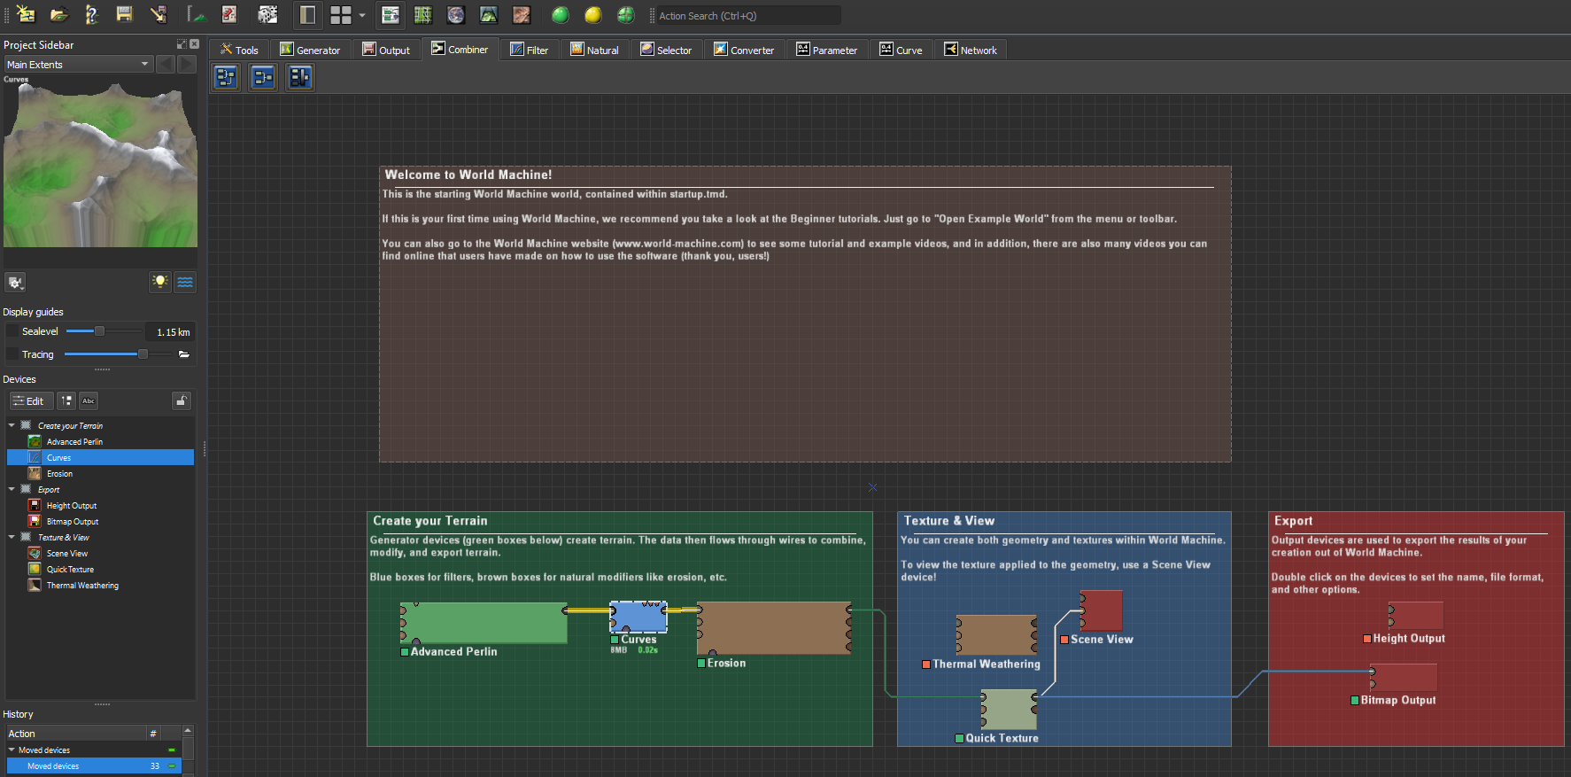

Rysunek . Menu narzędzia World Machine

Jedną z podstawowych opcji, jakie należy ustalić przed tworzeniem terenu, jest ustalenie jego wielkości. Program daje możliwość wybrania dokładnych parametrów terenu, jednak jego całkowity rozmiar nie może przekraczać wielkości 1025x1025 pikseli.

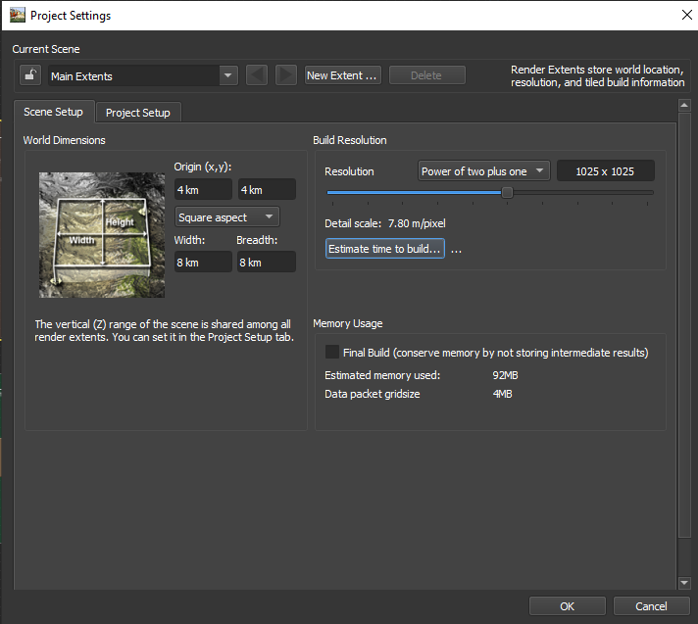

Rysunek Okno ustawień programu World Machine

Modyfikowanie terenu umożliwiają panele znajdujące się w dolnej części Menu głównego. Na zielonym panelu znajduje się prostokąt, który umożliwia dostosowanie tego jak ma wyglądać powierzchnia. Po przyciśnięciu na prostokąt „Advanced Perlin” można ustalić jak ma kształtować się teren. Przy pomocy tej opcji można ustalić między innymi styl terenu (np. nizinny, górzysty) czy jego konkretną stromość. Dostosowanie tych opcji ustali, w jaki sposób będzie prezentował się teren. Opisane powyżej opcje przedstawia rysunek 3.

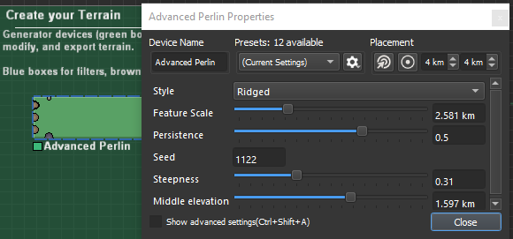

Rysunek Opcje terenu

Za pomocą połączeń można dodawać do stworzonego terenu dodatkowe opcje, takie jak zakrzywienia czy erozje. Po wymodelowaniu podstawowego terenu użytkownik może ustalić geometrie oraz tekstury. Działa to na identycznej zasadzie jak w przypadku modelowania terenu. Z górnego panelu użytkownik może wybrać interesującą go teksturę i dodać do panelu w postaci dodatkowego prostokąta. Kiedy dany prostokąt znajdzie się na panelu należy połączyć go z utworzoną dotychczas ścieżką.

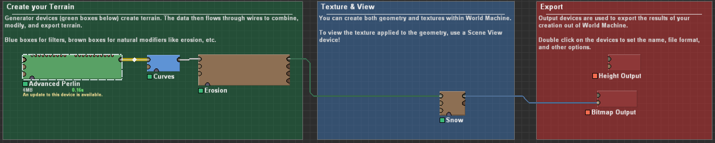

Rysunek Dodanie tekstury śniegu

Chcąc wyeksportować wymodelowany teren należy ścieżkę połączyć z elementem z ostatniego panelu.

Stworzony teren użytkownik może obejrzeć w formie dwuwymiarowej lub trójwymiarowej. Ta druga opcja daje możliwości dokładnego zaobserwowania jak wygląda stworzony przez użytkownika teren.

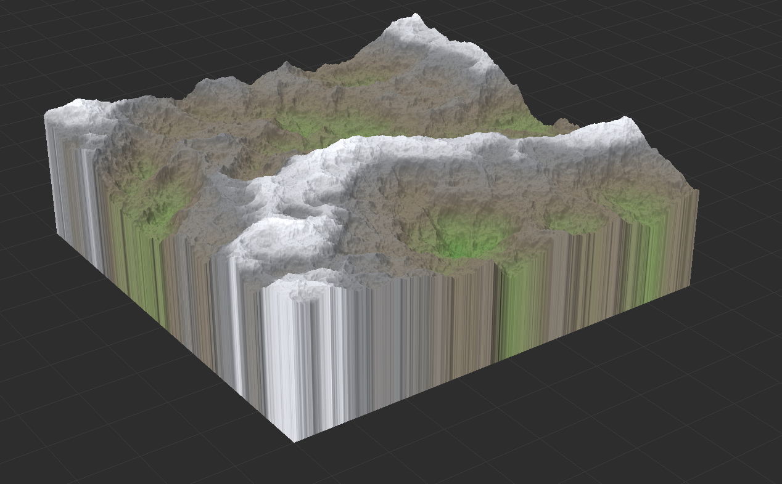

Rysunek . Widok 3D utworzonego terenu

Przedstawione przeze mnie funkcje to tylko część możliwości, jakie daje narzędzie World Machine.

Podsumowując, aplikacja World Machine jest bardzo rozbudowanym narzędziem do generowania różnorodnego terenu. Generator jest na tyle skomplikowany, że aby w pełni nauczyć się jego działania należałoby utworzyć wiele różnego rodzaju terenów. Jednak również po krótszej pracy z programem można zaobserwować parę rzeczy, na których można się wzorować oraz których należy unikać.

Elementem, na którym warto się wzorować jest to w jaki sposób zwizualizowany jest wymodelowany przez użytkownika teren. Teren pokazany w formie trójwymiarowy jest bardzo przejrzysty i czytelny. Innym bardzo ciekawym aspektem jest to, że kolor terenu zmienia się wraz ze zmianą jego wysokości. Im teren wyższy, tym bardziej przypomina góry. Jeśli jednak poziom jest niższy, to fragment przypomina trawę.

Tym, którego chciałem się ustrzec jest fakt, że menu oraz całe działanie aplikacji jest bardzo skomplikowane. Chcąc stworzyć teren dokładnie taki, jaki mamy zaplanowany należy spędzić bardzo dużo czasu na poznanie wszystkich opcji narzędzia.

## Instant Terra

Narzędzie Instant Terra jest bardzo podobnym generatorem terenu wirtualnego do omawianego wcześniej narzędzia. Program można pobrać w wersji próbnej na 30 dni. Po tym czasie, jeśli użytkownik dalej chce korzystać z generatora musi kupić którąś z wersji programu. Podobnie jak w World Machine, twórcy dają możliwość wybrania jednej z trzech wersji programu. Zwykłej, unlimited oraz Pro. Za zwykłą należy zapłacić 149$ za roczną subskrypcję. Cena wersji Unlimited to 199$ za rok, a jeśli użytkownik zechce kupić wersję Pro to musi osobiście skontaktować się z twórcą programu. Różnice, między dwiema pierwszymi wersjami to maksymalny rozmiar terenu, który można utworzyć. W wersji zwykłej wynosi o 8000x8000 pikseli a w wersji Unlimited, użytkownik nie ma ograniczonej wielkości terenu, który może stworzyć.

**Opis funkcjonalności**

Po uruchomieniu programu twórcy dają możliwość zapoznania się z filmikiem instruktażowym, w którym omawiane są podstawowe narzędzia programu. Jeśli użytkownik skończy już oglądanie materiału wita go panel początkowy, na którym może wybrać szablon terenu, który chce stworzyć lub może rozpocząć modelowanie własnego terenu.

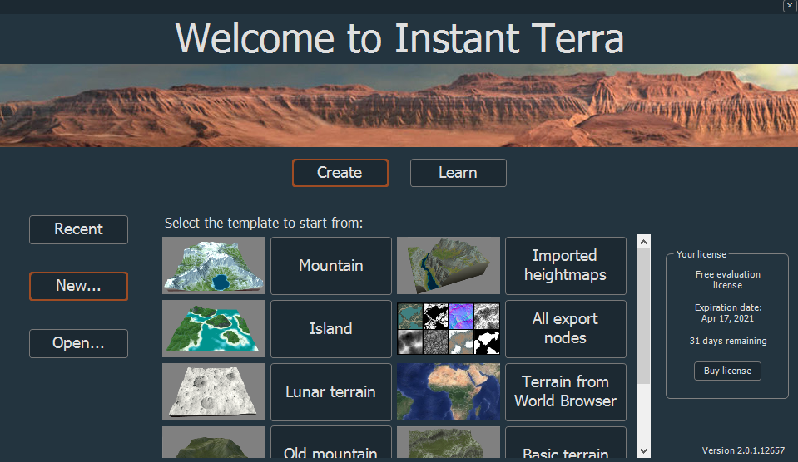

Rysunek . Ekran powitalny programu Instant Terra

Sposób tworzenia terenu jest bardzo podobny jak w programie World Machine. Różnicą jest to, że całe Menu oraz wszystkie opcje są dużo bardziej czytelne.

W dolej części programu jest panel, do którego można dodawać różnego rodzaju segmenty, które odpowiadają za to jak będzie wyglądał teren. Po dodaniu tych elementów użytkownik może połączyć je linią, co sprawi, że dane motywy będą łączyć się w jedną całość. Nad tym panelem widnieje okno z obecnym wyglądem modelowanego terenu. Po prawej stronie widać opcję, dzięki którym użytkownik może dostosować dokładność, skalę czy wysokość danego segmentu, może też ustalić pozycje, czy rotację widzialnego terenu.

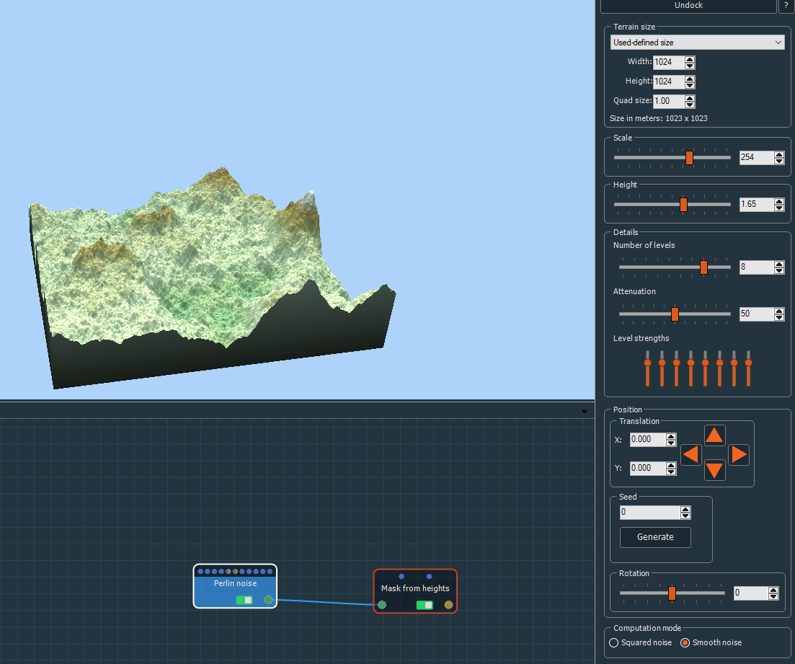

Rysunek Modelowanie terenu.

Do dodatkowych opcji, które posiada program można zaliczyć też wybór motywu kolorów tworzonego terenu. Po wyborze któregoś z motywu cały teren zmienia swój kolor. Do wyboru użytkownik ma między innymi motywy takie jak: Księżyc, Mars czy Arizona.

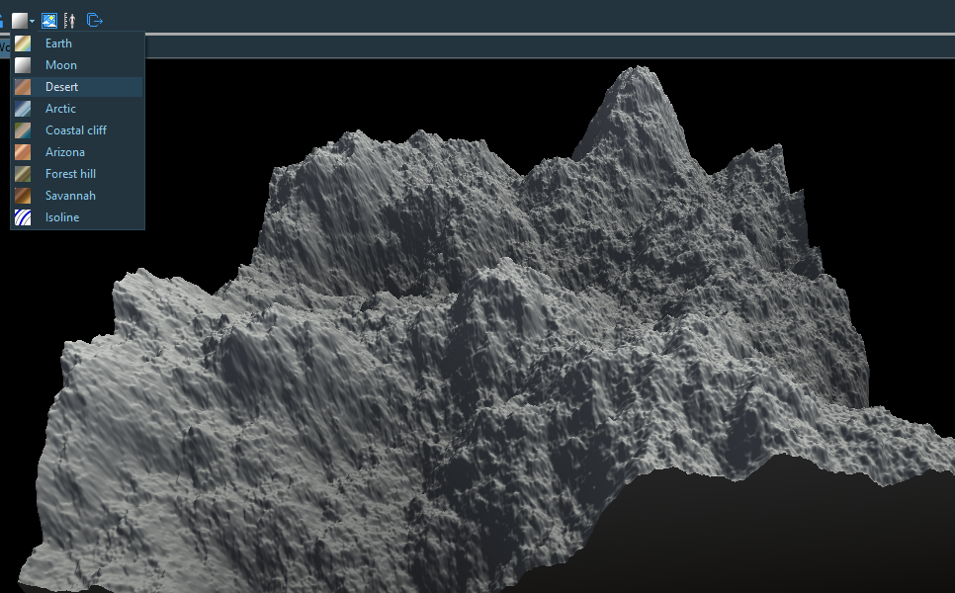

Rysunek . Motyw kolorystyczny księżyc

Użytkownik może też wybrać skąd ma padać światło na stworzony teren, oraz dodać wodę, która będzie pokazywała się od jakiejś konkretnej wysokości.

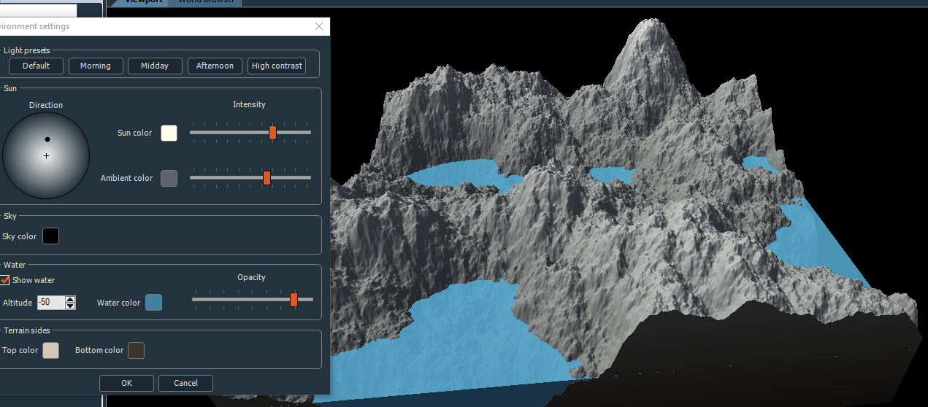

Rysunek . Dodawanie wody oraz ustalanie strony padania światła

Poza wyżej wymienionymi, Instant Terra posiada jeszcze wiele opcji umożliwiających modelowanie terenu.

Podsumowując, tworzenie mapki przy użyciu przedstawianego programu jest intuicyjne oraz proste w nauce. Wiele elementów jest bardzo dobrze przemyślanych, ale jest też parę, które twórcy powinny poprawić. Poza samymi opcjami umożliwiającymi modelowanie terenu istnym elementem, który wpływa na korzystanie z aplikacji są filmiki instruktażowe udostępniane na stronie Youtube, do których zostajemy przekierowani po pierwszym otwarciu aplikacji oraz samouczek, który możemy włączyć, gdy po raz pierwszy korzystamy z aplikacji. Minusem tej aplikacji jest to, że stworzenie dokładnie takiego terenu, jaki chcemy nie jest tak proste i intuicyjnie jak tworzenie modelu z przypadkowych kształtów.

## Porównanie WorldVisualization z przedstawionymi narzędziami

Przedstawione powyżej narzędzia są do siebie bardzo zbliżone pod względem podstawowej funkcjonalności. Różnic między nimi można doszukiwać się w poziomie zaawansowania opcji modelowania terenu oraz w trudności w nauczeniu się korzystania z nich. Wszystkie te aspekty zostały opisane w dedykowanym dla danego narzędzia podrozdziale.

Podobieństwa między aplikacjami są na tyle duże, że zestawiając je z moją nie będę mówił o każdej osobno lecz będę odnosić się do nich zbiorowo. Jedynie w przypadku omawiania konkretnych aspektów zaznaczę, do której z nich nawiązuje.

Porównując aplikacje skupie się na przedstawieniu różnic i podobieństw między nimi. Podstawową różnicą między narzędziami jest mnogość możliwości, jakie dają. World Machine i Instant Terrain są o wiele bardziej rozbudowanymi generatorami, a co za tym idzie dużo bardziej skomplikowanymi w użytkowaniu. Warto jednak pamiętać, że nie każdy, kto chce stworzyć teren ma na tyle dużo czasu, by uczyć się całej funkcjonalności. Dzięki WorldVisualization użytkownik może utworzyć czasami nie gorszy teren poświęcając na to dużo mniej czasu i wysiłku. Inną sporą różnicą jest to, że omawiane aplikacje nie mają możliwości dodawania zwierząt na wymodelowany teren. WorldVisualisation może posłużyć jako teren, który może zostać wygenerowany, albo jako samo w sobie narzędzie do obserwacji zwierząt.

Podobieństw narzędzi, poza podstawową funkcjonalnością nie ma dużo, ale jednym z nich, o którym warto wspomnieć jest to, że w obu narzędziach kolor terenu zależy od jego wysokości. Jest to element, na którym wzorowałem się pisząc WorldVisualisation.

Podsumowując, aplikacje mimo wielu różnic spełniają jedną podstawową funkcjonalność, czyli generowanie terenu. To od użytkownika zależy, czy potrzebuje narzędzia bardziej skomplikowanego, które jest znacznie trudniejsze do użytkowania, ale ostatecznie daje więcej możliwości, czy woli takie, którego funkcjonalność jest bardzo prosta do nauczenia i stworzenie terenu jest dużo łatwiejsze i szybsze, ale możliwości będą nieco mniejsze.

# Projekt

Każdy projekt stworzony w Unity ma kilka podstawowych składowych, bez których nie mógłby funkcjonować. Do stworzenia mojego projektu użyłem właśnie tych elementów, ale również dodanego przez Projektanta silnika sklepu, w którym można, również za darmo, pobrać elementy świata przedstawionego, dzięki czemu nie musiałem wszystkich elementów tworzyć od zera. Pobrałem m.in.: wygląd zwierząt, drzew i krzewów.

W tym rozdziale postaram się omówić podstawowe elementy silnika, a następnie, opiszę jak wyglądają one na przykładzie mojej aplikacji. Przedstawię powiązania między elementami w mojej aplikacji oraz w jaki sposób poszczególne skrypty działają na dane rzeczy.

## Podstawowe elementy projektu w Unity

Podczas tworzenia gry w Unity mamy wpływ na wiele rzeczy. Między innymi możemy zdecydować, czy gra, którą chcemy tworzyć ma być w wymiarze 2D czy 3D, możemy wybrać edytor tekstu, w którym kod zamierzamy pisać lub zdecydować, na jaką platformę ma zostać wydana nasza gra. Są jednak elementy, których użycie jest narzucone nam przed producenta silnika i aby móc stworzyć interesującą nas grę czy też symulacje jesteśmy zmuszeni ich użyć. Poniżej przedstawię te najważniejsze:

**Scena**

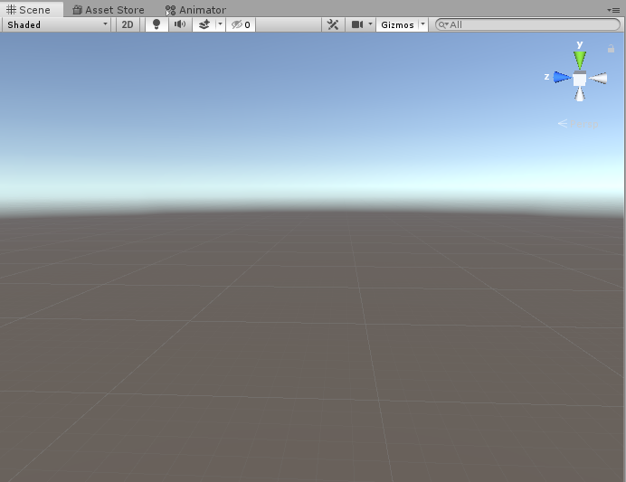

Rysunek . Podstawowy widok sceny w Unity

Scena jest obszarem gry, na który można dodawać elementy, które chcemy dodać do naszej rozgrywki. Może być również wykorzystana jako niezależny od innych scen poziom gry lub można na niej stworzyć Menu, które wyświetlane będzie na początku gry. W projekcie może istnieć więcej niż jedna scena, a przechodzenie pomiędzy nimi może być zaprogramowane w skrypcie. Widoczna na rysunku 10. scena, to widok podstawowy, który widzimy po uwożeniu gry.

Stworzone sceny posiadają swój numer, co ułatwia zaprogramowanie płynnego przechodzenia między nimi.

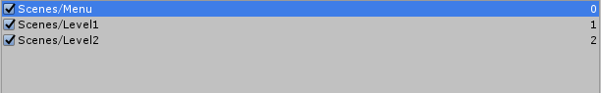

Rysunek . Sceny przedstawiające menu oraz dwa poziomy, które są kolejno ponumerowane.

**Skrypty**

Skrypt, czyli kod napisany w języku C#, lub innym, który umożliwia nam pisanie w Unity. To dzięki nim mamy możliwość ingerowania w to, co dzieje się w naszej grze. To właśnie kod, który wpisujemy w tych plikach pozwala nam na zmienianie scen, ruch postaci lub ingerencje w dodanych przez nas elementów poziomu. Skrypty można tworzyć niezależnie od siebie, ale najlepiej, aby każdy z nich odpowiadał za jedną rzecz, taką jak na przykład ruch, zmiana scen lub rozwój postaci.

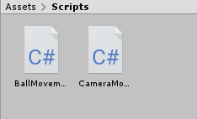

Rysunek . Przykładowe skrypty

Na rysunku 13. widać zawartość zaprezentowanego skryptu BallMovement. Skrypt, napisany w języku C# odpowiedzialny jest za poruszanie się danego elementu za pomocą przycisków W, A, S i D. Skrypt ten został dodany do obiektu Ball.

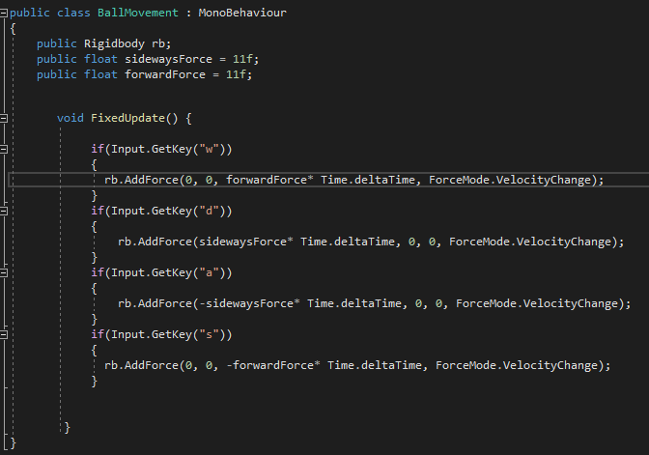

Rysunek . Fragment skryptu BallMovement

**GameObjects**

Są to elementy gry, które dodajemy do sceny. Funkcjonowanie ich zaprogramowane jest w skryptach. GameObject może mieć dowolną ilość skryptów, które mogą odpowiadać za każdą interakcję ze światem stworzonym lub to, co dany GameObject ma robić. Elementy te mogą być zwierzętami, drzewami, pojazdami, trawą czy skała a wszystko, co mają robić można dzięki skryptom do nich przypisać.

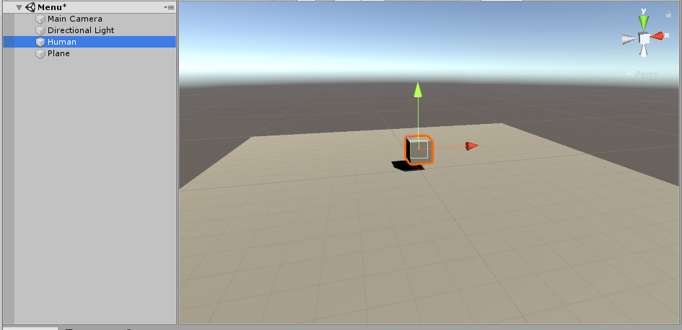

Rysunek . Dodany do sceny GameObject o nazwie Human

Dodane przeze mnie obiekty mają swoje wbudowane przez producenta silnika cechy, które można zobaczyć w Inspectorze. Po naciśnięciu na konkretny element na scenie wyświetla się on w panelu bocznym. Właśnie tam można dodać, stworzone przez nas skrypty.

Do GameObjectu o nazwie Human został dodany skrypt o nazwie Walking, Rys.5.

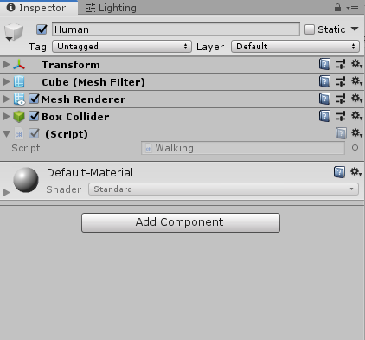

Rysunek . Podgląd cech i funkcjonalności GameObjectu o nazwie Human

**Kamera**

W każdym projekcie Unity znajduje się kamera. Jest to jeden z elementów, jak scena, który jest dodany od momentu stworzenia projektu. Ten element jest o tyle ważny, że gdyby nie on to nie widzielibyśmy w naszej grze niczego. W kadrze kamery znajdują się elementy, które widzi gracz po uruchomieniu gry. Kamera opisana jest pod nazwą „Main Camera” w głównej hierarchii projektu, co widać na rysunku 16.

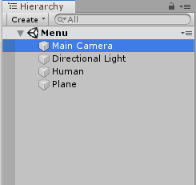

Rysunek . Obiekt "Main Camera" w głównej hierarchii projektu

Ustawienie kamery gracz może zmieniać dowolnie. W oknie „Scene” widzimy wszystkie elementy w stworzonym świecie. Można również w nim ustawić kamerę oraz kadr, który widoczny będzie w grze. W oknie „Game” widzimy to, co znajduje się w oku kamery, a zarazem to, co widzi gracz po uruchomieniu gry.

W oknie „Scene” zaznaczona jest kamera a w oknie „Game” widać to co jest w jej kadrze, co pokazuje rysunek 17.

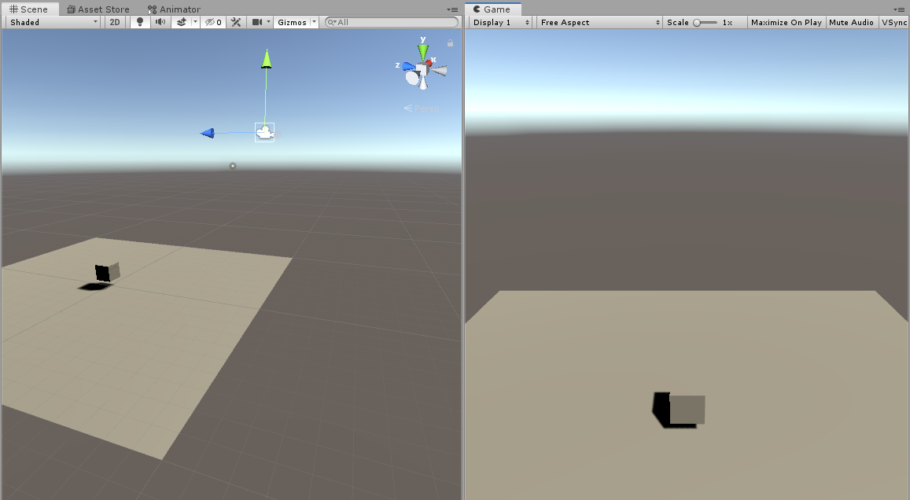

Rysunek . Widok sceny z różnych okien

Ruch kamery można modyfikować dowolnie w skryptach, co zaprezentuje w późniejszym etapie pracy.

## Podstawowe elementy projektu Unity w kontekście mojej pracy

W tym podrozdziale omówię stworzony przeze mnie projekt, bazując na podstawowych elementach Unity, które opisałem w poprzednim podrozdziale. Dodatkowo opowiem o tym jak konkretne elementy funkcjonują i w jaki sposób na siebie działają. Poza tym, co opisałem wcześniej przedstawię dodatkowe składowe, które są kluczowe do funkcjonowania mojego projektu.

**Scena**

W stworzonym przeze mnie projekcie są dwie główne sceny. Są to: Menu oraz Game.

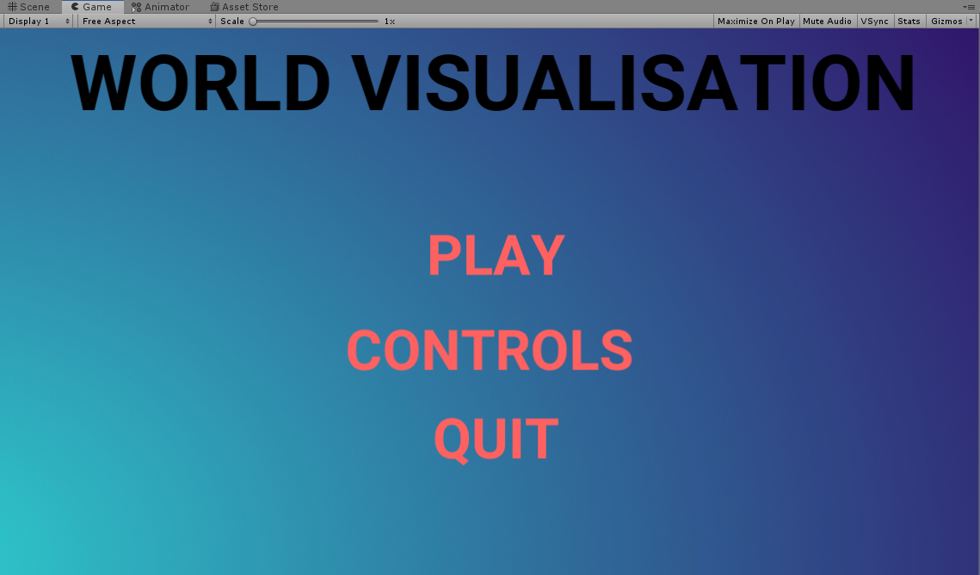

Rysunek Menu główne aplikacji

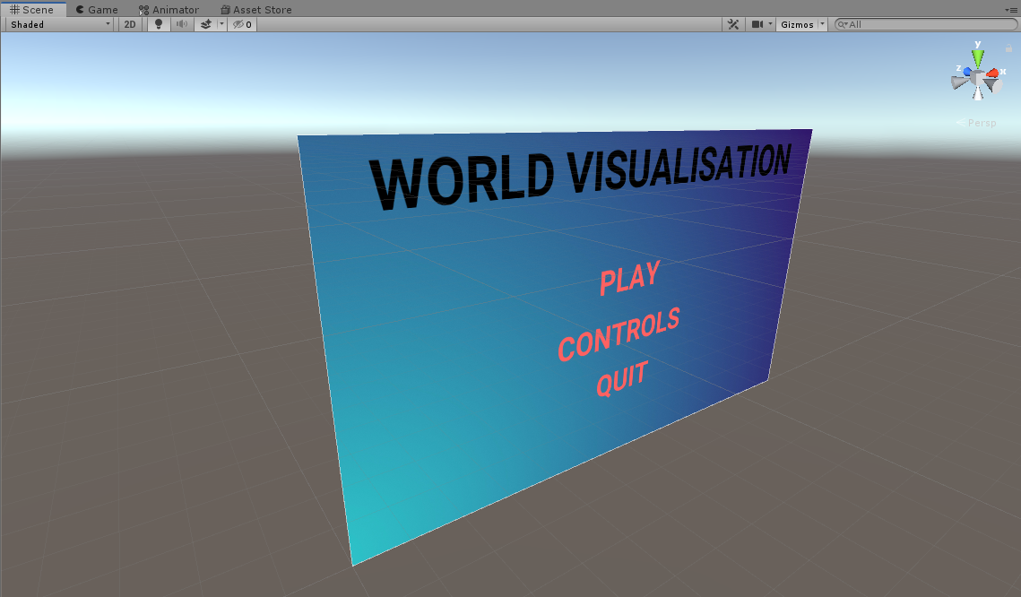

Rysunek Menu główne z okna "Scene"

Pierwsza strona przedstawia menu główne, które widoczne jest na starcie aplikacji. Na samej górze menu głównego widzimy nazwę aplikacji a pod nią trzy przyciski. Po naciśnięciu pierwszego zostaniemy przekierowani do drugiej sceny i rozpoczniemy tworzenie elementów świata. Przycisk o nazwie „Controls” przenosi nas do drugiego panelu na tej scenie, na którym wytłumaczone jest sterowanie gry (rysunek 20.). Ostatni przycisk odpowiada za wyłączenie aplikacji.

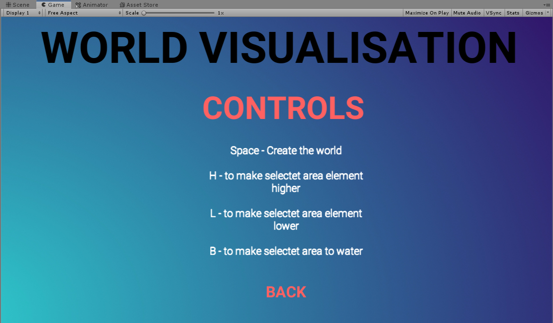

Rysunek . Opcja "Controls" w menu głównym

Druga scena, która nazywa się „Game” odpalana jest po przyciśnięciu przycisku Play w menu głównym i to tam właśnie odbywa się cała funkcjonalność gry. Przejście pomiędzy scenami zostało zaprogramowane w skrypcie o nazwie „MainMenu”, którego dokładne funkcjonowanie opisze w dalszej części pracy.

Gdy przejdziemy do drugiej sceny naszym oczom ukazuje się sam generator. Na początku widzimy biały panel (Rys.12.), na którym jest możliwość tworzenia dowolnego terenu wirtualnego. Rozpoczęcie tworzenia następuje po naciśnięciu przycisku „Space” na klawiaturze. Wtedy to na białym panelu tworzy się zielona powłoka imitująca trawę (Rys.13.).

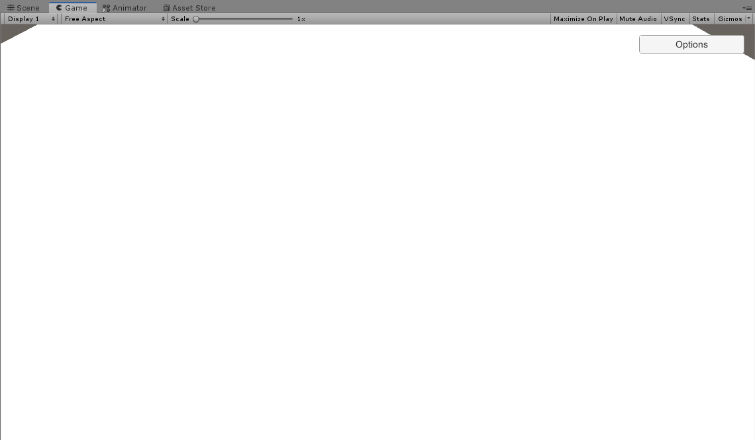

Rysunek . Podstawa, na której tworzony będzie teren

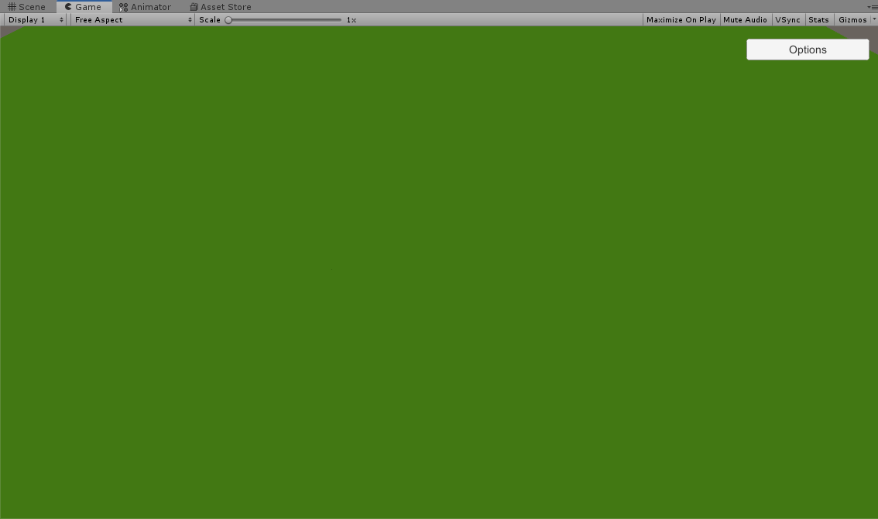

Rysunek . Na białym panelu powstaje trawa

To w jaki sposób zostało to zaprogramowane zostanie opisane w dalszej części pracy.

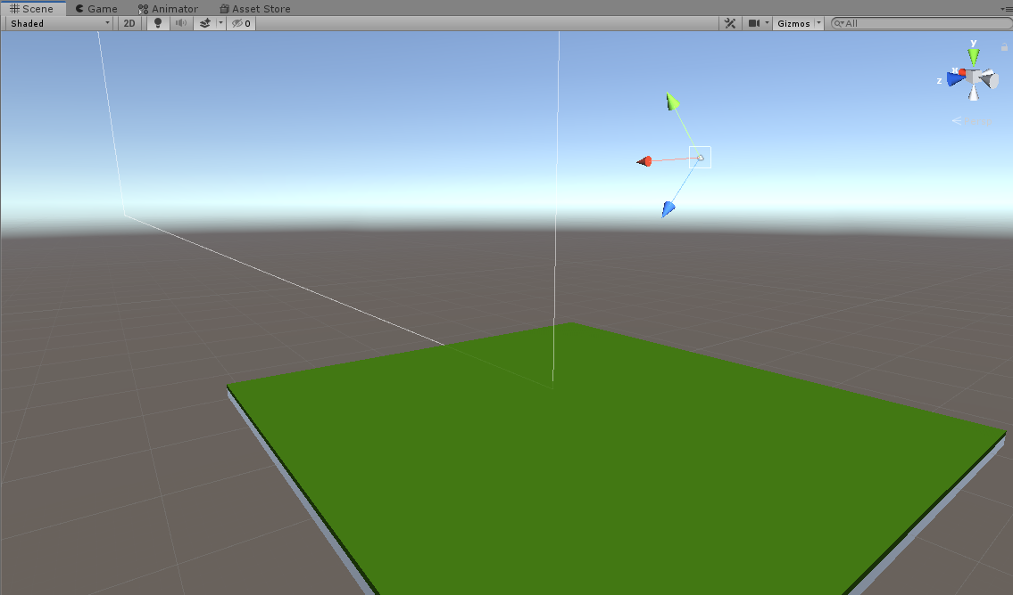

Rysunek . Widok na scenę drugą wraz z zaznaczoną kamerą

Istnieje możliwość zatrzymania, tworzenia terenu i wyjścia do menu głównego a co za tym idzie przejścia do sceny pierwszej.

**Skrypty**

W mojej aplikacji znajduje się wiele skryptów. Starałem się, aby każdy z nich odpowiadał za jedną konkretną rzecz albo chociaż jego działanie mieściło się w obrębie jednej funkcjonalności programu.

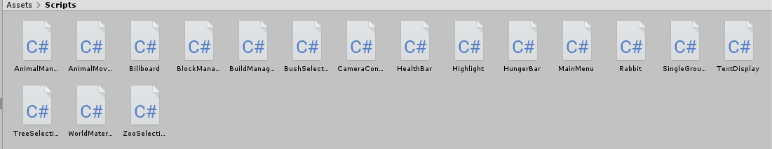

Rysunek . Skrypty, znajdujące się w aplikacji

Działanie aplikacji można podzielić na dwa podstawowe etapy. Pierwszym z nich jest tworzenie terenu a drugim, jest dodawanie zwierząt i roślin czy drzew. Dlatego też skrypty w aplikacji można podzielić na te, które odpowiedzialne są za etap pierwszy oraz te, które usprawniają działanie etapu drugiego. Dla obu części tworzenia dodane są dodatkowe skrypty, które usprawniają elementy wizualne podczas jej tworzenia. Są też fragmenty kodu, które odpowiadają za elementy poboczne takie jak: ruch kamery, wyświetlanie teksty na ekranie, skrypty odpowiedzialne za interfejs użytkownika.

Najbardziej kluczowymi skryptami w mojej aplikacji są:

* BlockManager – bardzo ważny skrypt, w którym znajduje się większość funkcji odpowiedzialnych za tworzenie terenu. Dzięki temu fragmentowi można modelować wysokość zaznaczonego terenu, dodawać wodę. W nim istnieje również fragment odpowiedzialny za tworzenie prostokąta umożliwiającego zaznaczenie znajdującego się w jego obrębie terenu.
* WorldMaterial- skrypt odpowiedzialny za stworzony teren. Dzięki niemu dodawane są konkretne elementy świata;
* BuildManager – skrypt odpowiada, za przekazanie informacji do skryptu „WorldMaterial”, jaki element zostanie na danym obszarze stworzony;
* AnimalMovement – w nim napisane jest cała mechanika ruchu zwierząt. Skrypt odpowiada za to gdzie udaje się zwierzę podczas swobodnego ruchu, gdy jest głodne lub gdy jest spragnione;
* CameraController – kod napisany w nim odpowiada za ruch kamery.

Dokładną funkcjonalność każdego skryptu opiszę w późniejszej części pracy.

**GameObjects**

Wszystko, co widzimy podczas odpalenia aplikacji jest obiektem gry. W tym podpunkcie postaram się opowiedzieć, w jaki sposób zostały one wykorzystane do tego, aby stworzyć ostateczną wersję projektu.

Z wielu obiektów gry składa się panel podstawowy, na którym to tworzony jest teren. Tak naprawdę panel, który widzimy na początku to wiele sześcianów ustawionych obok siebie tak by tworzyły spójną całość.

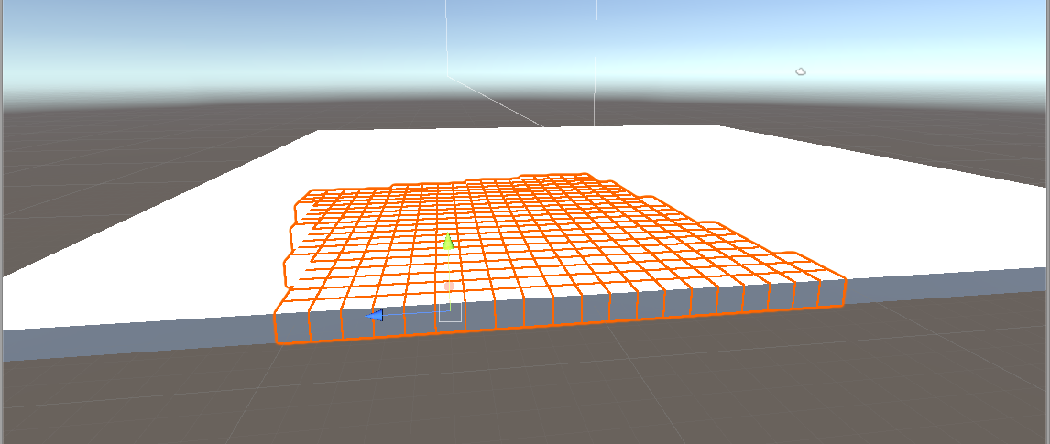

Rysunek . Sześciany, które tworzą panel podstawowy

Zdecydowałem się na takie rozwiązanie, ponieważ dzięki niemu możemy na każdym sześcianie stworzyć coś innego, a co za tym idzie istnieje większa swoboda podczas modelowania terenu.

Po wciśnięciu spacji na każdym sześcianie pojawia się „trawa” o wysokości połowy jednego elementu panelu podstawowego.

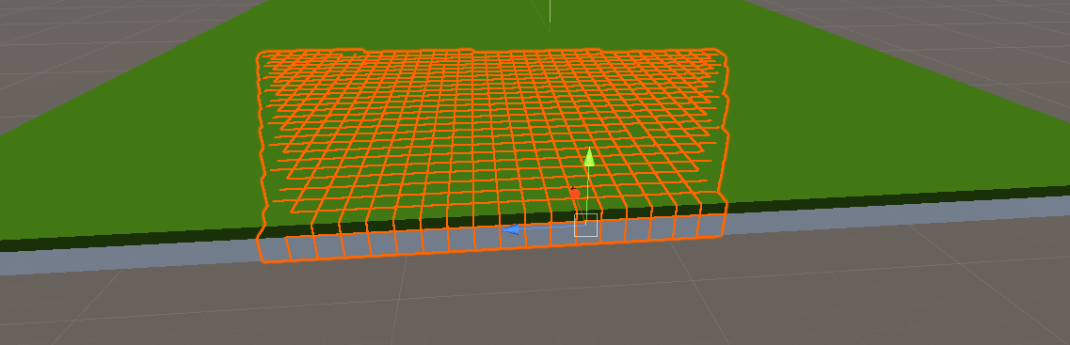

Rysunek . Zielony element imitujący trawę na panelu podstawowym

Gdy już pierwszy, a zarazem kluczowy element, został dodany do panelu może rozpocząć się modelowanie terenu. W tym momencie można również dodać inne elementy gry, czyli zwierzęta i rośliny. Nie ma możliwości dodania elementu flory czy fauny do panelu podstawowego.

Bardzo ważnymi obiektami gry są również elementu interfejsu użytkownika. To z nich składa się cała pierwsza scena oraz to dzięki nim istnieje możliwość dodania zwierząt i roślin to wygenerowanego terenu.

W prawym górnym rogu widzianego przez użytkownika ekranu jest przycisk. Po naciśnięciu na niego wyświetlany jest panel a na nim są przyciski, dzięki którym można dodać elementy flory i fauny na teren oraz można wyjść do menu głównego.

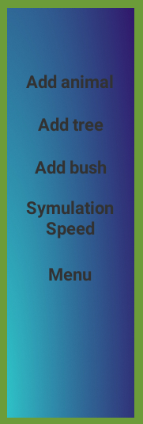

Rysunek . Panel boczny

Po naciśnięciu któregoś przycisku zostanie wyświetlony kolejny GameObject. Znajdują się na nim obiekty gry, które możemy dodać do sceny.

|  |  |  |
| --- | --- | --- |
| Rysunek . Panel z roślinami | Rysunek . Panel z drzewami | Rysunek . Panel ze zwierzętami |

Na rysunkach 28,29 oraz 30 widzimy kolejno: rośliny, którymi żywią się zwierzęta roślinożerne, drzewa oraz panel z wyborem zwierzęcia. Wszystko widoczne na tych panelach można dodać do sceny i są to odrębne elementy gry. Na rysunku 31. widzimy po jednym dodanym elemencie z każdej kategorii.

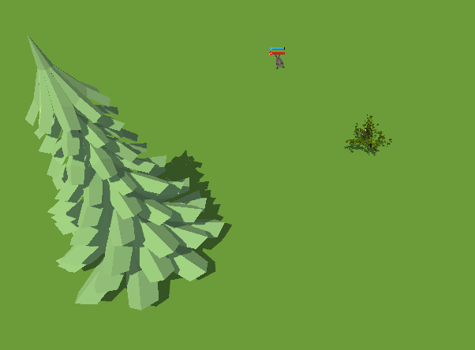

Rysunek . Elementy świata na panelu podstawowym

**Kamera**

Tak jak napisałem we wcześniejszym etapie pracy, kamera ma za zadanie pokazanie fragmentu sceny, który będzie widoczny po uruchomieniu gry. W przypadku mojej aplikacji jest ona umiejscowiona nad panelem podstawowym. Nie jest ona jednak umieszczona tam statycznie, ponieważ istnieje możliwość zmiany położenia kamery. Ruch ten jest ograniczony, aby nie było możliwości eksponowania tego, co jest poniżej panelu głównego. Na rysunku 32. wiać jak ustawiona jest kamera na samym początku.

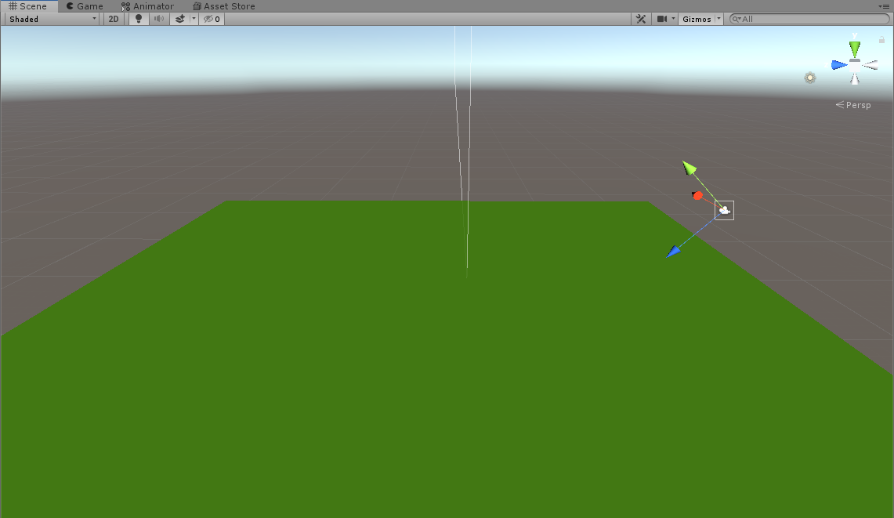

Rysunek . Kamera na początku aplikacji

Natomiast rysunek numer 33 prezentuje jak blisko może przybliżyć się kamera podczas gry. Ruch jej został ograniczony w skrypcie, ponieważ w normalnych warunkach mogłaby ona przeniknąć przez podłoże.

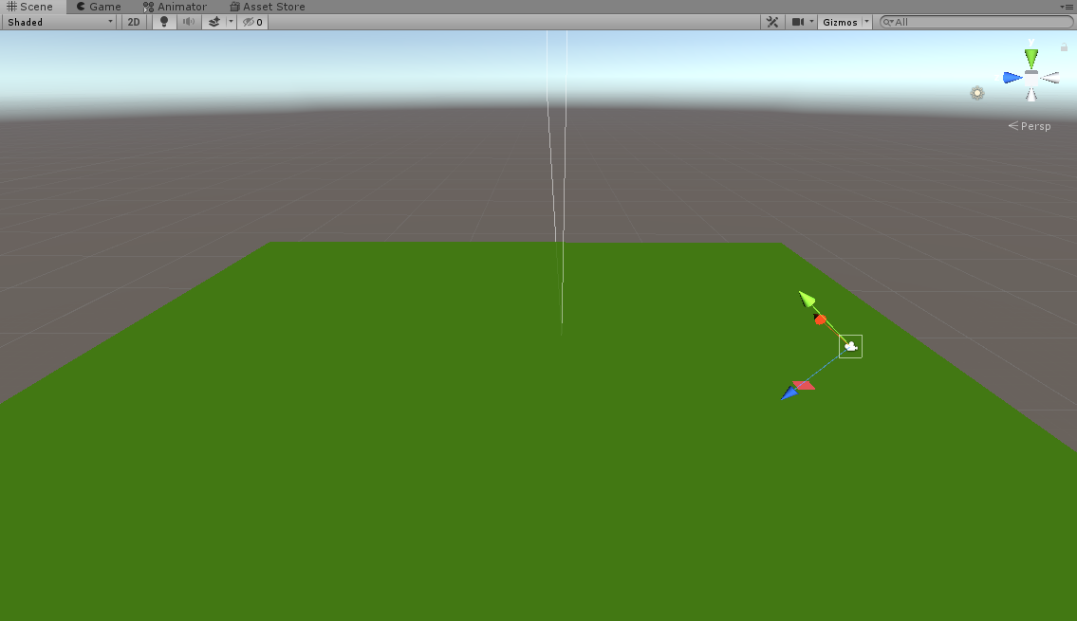

Rysunek . Maksymalne przybliżenie kamery widziane od boku

Ujęcie z tak bliska jest bardzo przydatne w przypadku gdy chcemy dokładnie prześledzić ruch zwierząt lub zobaczyć wygląd stworzonych roślin czy drzew.

**Prefaby**

Prefaby to stworzone elementy, których kopie znajdują się w plikach aplikacji i które możemy użyć wiele razy w projekcie. Na przykład, gdy chcemy jakiś element dodawać wielokrotnie do gry to nie trzeba tworzyć go za każdym razem na nowo, lecz można zapisać go jako Prefab i dodawać do gry jako kopie. Nazwa tego elementu gry z reguły kończy się słowem ”Prefab”.

Prefaby, które znajdują się w moim projekcie widoczne są na rysunku 34.

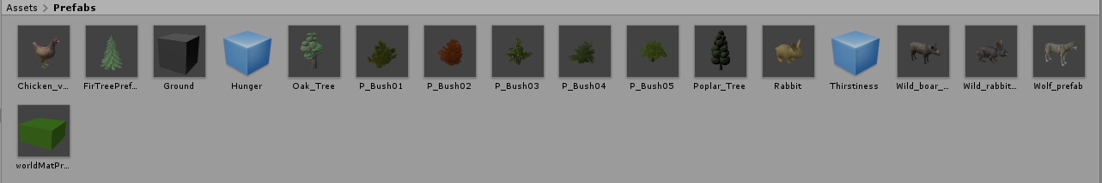

Rysunek . Prefaby w projekcie World Visualisation

# Implementacja

W tym rozdziale opiszę kolejne etapy tworzenia programu. Przedstawię, w jaki sposób zostały stworzone kluczowe dla funkcjonowania aplikacji elementy oraz przedstawię największe problemy, jakie mnie spotkały podczas procesu tworzenia i w jaki sposób je rozwiązałem. Omówię również najważniejsze fragmenty kodu i przedstawię elementy silnika Unity, które ułatwiły mi tworzenie generatora.

Proces tworzenia podzielę na dwa etapy. W pierwszym opiszę to w jaki sposób i przy użyciu czego, stworzyłem możliwość generowania terenu, a w drugim przedstawię, w jaki sposób zaprogramowałem możliwość dodawania flory i fauny oraz omówię skrypty, które odpowiadają za poruszanie się zwierząt.

## Etap pierwszy

Tworzenie pierwszego etapu rozpocząłem od dodania pojedynczego elementu panelu podstawowego. Następnie dodany przeze mnie sześcian wielokrotnie zduplikowałem, aż do uzyskania sporych rozmiarów panelu. Wszystkie stworzone elementy dodałem do jednego pustego GameObjectu i nazwałem go WholeGround.

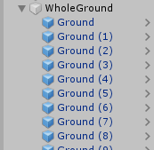

Rysunek . GameObject o nazwie WholeGround

Gdy miałem już panel podstawowy postanowiłem utworzyć element, który umożliwiać będzie modelowanie terenu. Stworzony on został bardzo podobnie do WholeGround, czyli dodałem zwykłą kostkę oraz dodałem ją do pustego GameObjectu o nazwie worldMatPrefab. Element ten dodałem do folderu z Prefabami.

Kiedy miałem już potrzebny mi element postanowiłem dodać skrypt, który nazwałem BlockManager. Następnie napisałem mechanizm, który umożliwia zwiększanie i zmniejszanie danego elementu.

Tę funkcjonalność zawarłem w funkcji GraoundScal, która przyjmuje GameObject(w tym przypadku worldMatPrefab) a następnie przy użyciu przycisku „h” zwiększa go o 0.2 jednostki, oraz zmniejsza o 0.2 jednostki przy naciśnięciu przycisku „l”. Dodatkowo funkcja zawiera blokadę, która uniemożliwia zmniejszanie elementu, gdy jego rozmiar jest mniejszy bądź równy 0.3 jednostki.

Na rysunku 36. widać całą funkcję GroundScal.

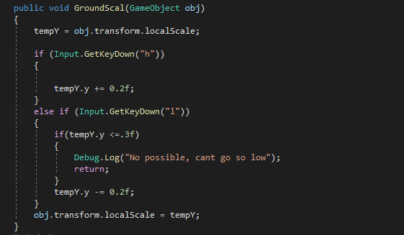

Rysunek . Funkcja GroundScal w skrypcie BlockManager

Obiekt ten ma specjalny materiał, który zmienia swój kolor w zależności od tego jaka, jest jego wysokość. Gdy jest on utworzony ma kolor zielony, który imituje trawę. Następnie im poziom jest wyższy kolor ten robi się coraz ciemniejszy, do momentu, gry przypomina skały górskie.

**Dodawanie do list**

Następnie postanowiłem stworzyć funkcjonalność, która umożliwiłaby dodawanie worldMatPrefab na WholeGround, aby wyglądało to, jak element ziemi, który można dowolnie zwiększać i zmniejszać. W tym celu, w skrypcie BlockManager postanowiłem stworzyć dwie listy GameObjectów, o nazwach: „created” oraz „marked”, w których odpowiednio znajdowałby się elementy stworzone oraz te, które zostały zaznaczone i których wysokość można modyfikować.



Rysunek . Listy marked oraz created

**Lista „created”**

Tworzenie worldMatPrefab odbywa się w jeszcze innym skrypcie zwanym SingleGround, w którym znajduje się tylko właśnie ta funkcjonalność. Działa ona następująco:

Na każdy element panelu podstawowego zostaje dodany worldMatPrefab. Funkcjonalność ta znajduje się w funkcji o nazwie CreatingGround.

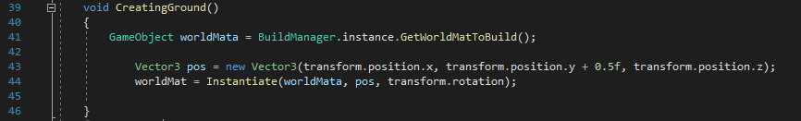

Rysunek . Funkcja CreatungGround w skrypcie SingleGround

Funkcja CreatingGround zostaje wywołana w momencie, gdy użytkownik naciśnie przycisk „Space” na klawiaturze. Może to zrobić tylko raz, ponieważ gdy spróbuje zrobić to ponownie zostanie wyświetlony komunikat, że materiał już został stworzony i nie można go dodać drugi raz. Wszystko to znajduje się w funkcji Update.

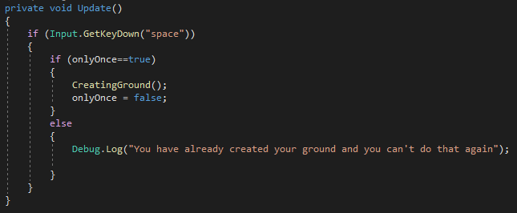

Rysunek . Funkcja Update w skrypcie SingleGround

Zmienna onlyOnce, którą widać na rysunku 39. pełni tutaj bardzo kluczową rolę, ponieważ to dzięki niej tworzenie ziemi odbywa się tylko raz. Jest to zmienna typu bool i gdy spacja zostanie naciśnięta zmienia się ona w „false”. CreatingGround jest wywoływane tylko w momencie, gdy onlyOnce ma wartość „true”. Wartość ta nie jest edytowana w żadnym innym fragmencie tego skryptu.

Kiedy ziemia została już stworzona, dodawanie jej do listy created odbywa się z powrotem w skrypcie BlockManager. Konkretnie ma to miejsce w funkcji GroundCreating.

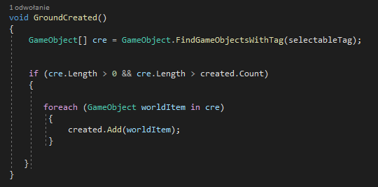

Rysunek . Funkcja GroundCreated w skrypcie GroundCreating

Funkcjonowanie skryptu:

Do tabeli GameObjectów o nazwie cre, dodawane są wszystkie elementy z tagiem selectableTag. Tag ten mają wszystkie elementy worldMatPrefab. Następnie sprawdzane jest, czy długość „cre” jest większa od 0 oraz czy jest ona większa od liczebności listy created. Ma to na celu zatrzymanie dodawania elementów, które są już w liście. Kolejnym etapem jest dodanie każdego elementu z cre do created za pomocą pętli foreach, przy użyciu zmiennej pomocniczej worldItem.

Kiedy wszystkie stworzone elementy ziemi są już w liście created, należało zabrać się za stworzenie funkcjonalności, która miała na celu zaznaczać elementy.

**Lista „marked”**

Elementy, które znajdują się w liście „marked” są tymi, których poziom można zwiększać i zmniejszać przy użyciu przycisków „h” oraz „l”. Funkcjonalność ta umożliwia modelowanie dokładnie takiego terenu, jaki chcemy.

Zaznaczanie odbywa się na dwa sposoby: Po naciśnięciu interesującego nas konkretnego elementu oraz zaznaczeniu większej ilości elementów przy użyciu pola zaznaczania. Elementy znajdujące się w jego obrębie są dodawane do listy „marked”

Fragmenty ziemi, które są zaznaczone, tymczasowo zmieniają swój kolor na czerwony i zmiana ich koloru na czerwony odbywa się w funkcji Update.

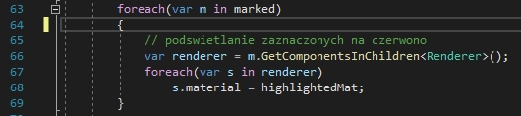

Rysunek . Zmiana koloru zaznaczonych elementów

Za pomocą pętli foreach, wszystkie elementy, które znajdują się w liście marked zostają zmienione na czerwono.

Jeśli zostanie naciśnięty przycisk „c” wszystkie elementy z marked zostaną usunięte a kolor z czerwonego zmieni się na taki jaki miały poprzednio. Ta funkcjonalność została stworzona za pomocą poniższego kodu.

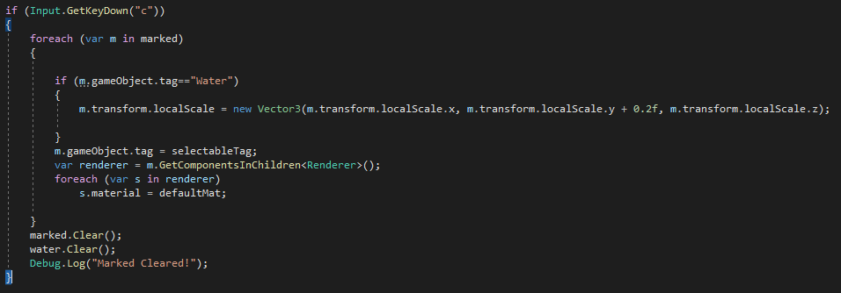

Rysunek Usuwanie elementów zaznaczonych

**Pole zaznaczania**

Zasada działania tego pola jest taka sama jak w przypadku pola zaznaczania na pulpicie w systemach operacyjnych z rodziny Windows. Pole tworzy się za pomocą lewego przycisku myszy i przeciągnięcia w dowolną stronę kursora. Wszystko, co znajduje się w obrębie pola zostaje zaznaczone, co przedstawia rysunek 43.



Rysunek . Pole zaznaczania

Widoczne pole jest elementem UI, które aktywowane jest gdy, użytkownik naciśnie lewy przycisk myszy w jednym miejscu, a w innym zostaje on puszczony. Na podstawie tych punktów obliczane jest pole i wszystkie elementy znajdujące się w nim zostają zaznaczone.

Możliwość zrobienia wody z zaznaczonych elementów i zmienienia boola na isWater.

## Etap drugi

Projektowanie drugiego etapu zdominowała praca nad zachowaniem pierwszego dodanego do projektu zwierzęcia, czyli królika. Najtrudniejszym zadaniem było zaprogramowanie ruchu, czyli, swobodnego chodzenia, unikania przeszkód, szukania i podchodzenia do pokarmu i wody. Chciałem, aby ruch odbywał się płynnie, a samo szukanie celu przez zwierzę było odpowiednio zoptymalizowane.

Ten etap rozpocząłem od znalezienia wyglądu zwierzęcia w sklepie z Assetami. Pozwala on na kupno bądź pobranie za darmo elementów, które można wykorzystać w projekcie. Ja postanowiłem kupić paczkę z wieloma różnymi zwierzętami wraz z animacjami poruszania się.

Gdy miałem już wygląd oraz animacje wziąłem się za programowanie skryptu, który umożliwiałby poruszanie się zwierzęcia. Chciałem, aby skrypt był uniwersalny dla każdego zwierzęcia dlatego nie dałem do niego żadnych cech typowych dla królika.

Skrypt ten nazywa się AnimalMovement i jego kluczową funkcjonalnością jest analizowanie tego co znajduje się dookoła zwierzęcia i stwierdzenie, czy jest to miejsce, do którego można iść lub, czy dookoła znajduje się woda, gdy istota jest spragniona lub czy gdzieś w okolicy znajduje się pożywienie.

Skanowanie pobliskich elementów świata odbywa się w funkcji SearhCubes().

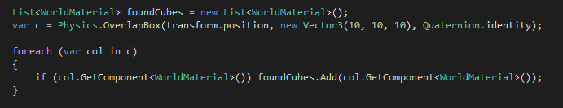

Rysunek . Elementy umożliwiające poszukiwanie zwierzęcia

Na rysunku 44. z wcześniej wspomnianej funkcji widać fragment kodu, który pobiera wszystkie elementy znajdujące się o 10 jednostek w każdym kierunku świata od zwierzęcia i dodaje je do Listy foundCubes. Odbywa się to za pomocą metody Physic.OverlapBox. Tworzy ona trójwymiarowe pudełko i pobiera informacje o elementach znajdujących się w jego obrębie. W powyższym przypadku pobiera ona trzy zmienne. Pierwsza to punkt centralny pudełka, w moim przypadku jest to dokładna pozycja zwierzęcia. Druga określa jego wielkość a trzecia odpowiada za rotacje.

Następnie w tej samej funkcji sprawdzane jest, czy dane zwierzę jest spragnione lub głodne. Jeśli ani jedno ani drugie zwierzę wyszukuje wolnego miejsca, gdzie nie ma wody, rośliny, drzewa oraz sprawdza, czy nie jest ono za wysoko lub za nisko. Ta ostatnia czynność sprawdzana jest w innym miejscu i czynność ta wykonywana jest za każdym razem, gdy zwierzę chce się gdzieś przemieścić. Jeśli jednak istota jest głodna lub spragniona wyszukuje w swoim pobliżu wody, lub pożywienia. Gdy nic w okolicy nie znajdzie to szuka innego, wolnego miejsca, z którego będzie mógł się „rozejrzeć” za tym czego potrzebuje.

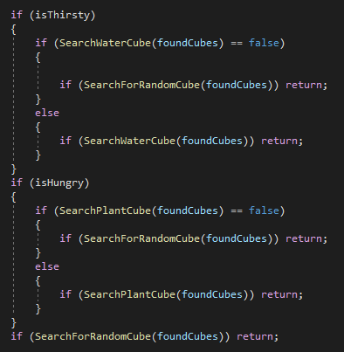

Rysunek . Fragment funkcji SearhCubes

Funkcje SearchWaterCube oraz SearchPlanCube są to zmienne typu bool, które zwracają fałsz, gdy nie uda im się znaleźć wody ani jedzenia.

W przypadku poszukiwania wody, ważne jest, aby zwierzę szło, do tej, która jest najbliżej niego, ponieważ jeśli wybierze element, który jest wodą, ale znajduje się dalej od brzegu, to i tak do niego by poszedł i przez to chodziłby po wodzie, która jest na drodze do jego celu. Aby temu zapobiec, napisałem funkcję FindClosestElement, która zwraca najbliższy element który, jest wodą i znajduje się w zasięgu zwierzęcia.

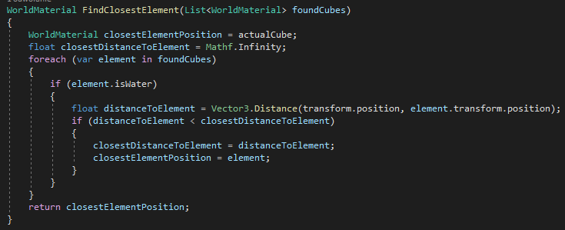

Rysunek Funkcja FindClosestElement

Funkcja dla każdego elementu z listy, który jest wodą, sprawdza dystans między nią a aktualną pozycją, w której znajduje się zwierzę. Przy pomocy zmiennych pomocniczych wyszukuje najbliższą kostkę i ustala ją jako najbliższy element.

Gdy funkcja znalazła już najbliższą wodę, element ten jest wysyłany do funkcji SearchSpecificCube, która sprawdza, czy znaleziony element nie jest za wysoko, czy za nisko, lub czy nie znajduje się na nim drzewo, lub krzew.

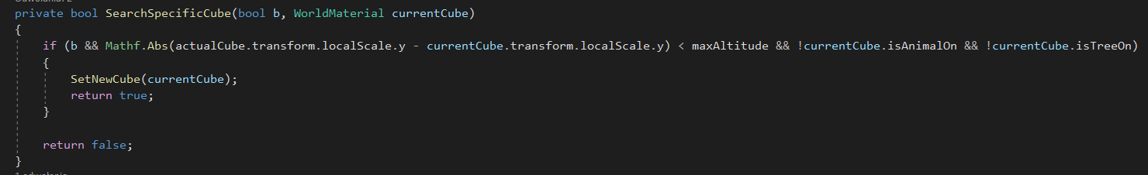

Rysunek . Funkcja SearchSpecificCube

Aby dokonać sprawdzenia, czy miejsce, do którego zmierza postać jest na odpowiedniej wysokości należy odjąć od siebie wysokość kostki do której chce podążyć zwierzę od wysokości kostki na której obecnie znajduje się istota. Wynik tego działania zmieniany jest na wartość bezwzględną i sprawdzany, czy jest mniejszy od wartości ustalonej w zmiennej maxAltitude, której wartość to 0.5.

Działanie to oznacza, że jeśli miejsce, do którego zmierza zwierzę jest mniejsze lub większe od 0.5 jednostki to nie uda się do niego. Aby istota poszła na wybrane miejsce pozostałe elementy warunku if muszą zostać spełnione.

Pozostałe elementy ifa sprawdzają, czy docelowe miejsce nie jest drzewem, lub czy inne zwierzę nie zmierza już w tamtym kierunku.

Gdy spełnione zostaną wszystkie wymogi z funkcji SearchSpecificCube, dana kostka zostanie wysłana do funkcji SetNewCube, która sprawdza, czy kostka jest wodą i zwierzę jest spragnione lub, czy kostka jest rośliną i zwierzę jest głodne. Gdy zostaną spełnione któreś z tego zestawu wymagań to istota powędruję do tego miejsca w celu napicia się lub najedzenia.

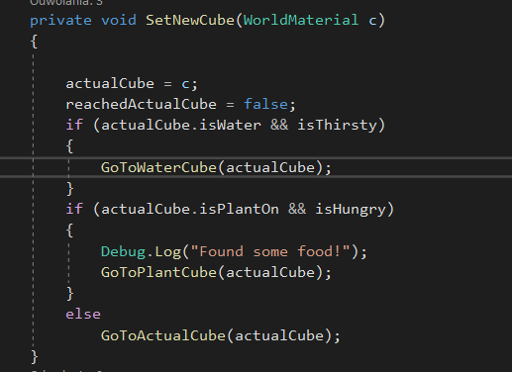

Rysunek . Funkcja SetNewCube

Jak widać na rysunku 48., w przypadku gdy zwierzę jest głodne i kostka jest jedzeniem zostanie ona wysłana do funkcji GoToPlantCube a w przypadku gdy dane miejsce jest wodą i istota jest spragniona to funkcja, która zostaje uruchomiona to GoToWaterCube. Jeśli żadne z tych wymagań nie zostało spełnione to zwierzę udaje się do wolnej kostki za pomocą funkcji GoToActualCube.

Powyższe funkcje umożliwiały znalezienie odpowiednich kostek, ale teraz przedstawię kluczowe funkcje umożliwiające podchodzenie do rośliny oraz wody.

**Funkcja GoToWaterCube**

Gdy do funkcji GoToWaterCube zostanie przekazana kostka oznacza to, że jest ona wodą oraz znajduje się na odpowiedniej wysokości dla zwierzęcia. Jednak jest jeszcze parę rzeczy, które muszą zostać zrobione, zanim zwierzę uda się do upragnionej wody.

Podstawową rzeczą jest dostosowanie wysokości kostki. W tej funkcji dokonywane jest podobne sprawdzenie jak w przypadku funkcji SearchSpecificCube, jednak tym razem wartość, której nie może przekroczyć wynik odejmowania wynosi 0.7 jednostki. Gdy wymaganie zostanie spełnione wartości y pozycji, w której znajduje się punkt docelowy i wysokości klocka są do siebie dodawane.

Takie coś jest konieczne, ponieważ zwierzę udaje się do konkretnej pozycji a ta jest zawsze taka sama. W przypadku zwiększenia wysokości klocka podczas modelowania terenu, jego pozycja nie zmienia się dlatego należy pobrać jego wysokość i dodać ją do wartości y, aby zwierzę nie próbowało pójść w głąb ziemi.

Wartość ta przypisywana jest to zmiennej waterPosition, następnie zwierzę spogląda w kierunku wody i za pomocą wbudowanej w Unity funkcji Vector.lerp udaje się ono do wyznaczonej wody.

Jeśli istota znajduje się 2 jednostki od pozycji wody to w tym momencie rozpoczyna się picie. Zwierzę zostaje od razu napojone do maksymalnej wartości. Po napiciu się dane miejsce już nie jest celem zwierzęcia, dlatego zmienna typu bool o nazwie isAnimalOn zostaje zmieniona na false. Pasek napojenia zwierzęcia zostaje zaktualizowany oraz inne zmienne pomocnicze zostają zmienione co oznacza to, że zwierzę już jest napite i może szukać innego miejsca docelowego.

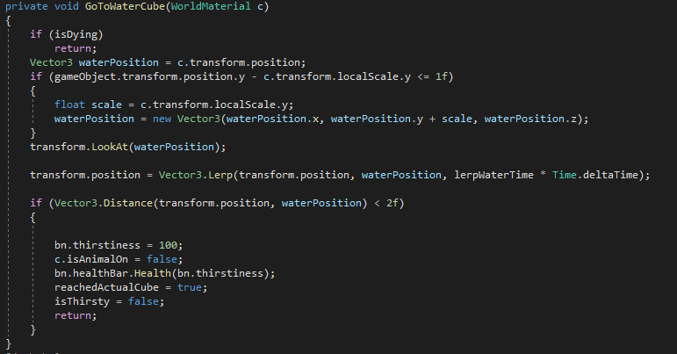

Rysunek . GoToWaterCube

**Funkcja GoToPlantCube**

Funkcja ta jest bardzo podobna do tej, którą opisałem powyżej, jednak różnią się tym, że do wyskalowania pozycji użyłem dodatkowej funkcji, której nie można było użyć w przypadku skalowania wody oraz samo jedzenie odbywa się w innej, przeznaczonej do tego funkcji.

Zacznę od opisania funkcji ScaleGoal, która odpowiada za ustalenie odpowiedniej wysokości elementu, do którego zmierza zwierzę. W tym przypadku można użyć funkcji bardziej uniwersalniej, ponieważ podczas dodawania rośliny do świata, wysokość elementu ziemi nie jest zmniejszana jak w przypadku tworzenia wody.

Zadaniem tego fragmentu kodu jest pobranie wartości y z podanego do niej obiektu gry. Następnie wysokość ta jest po prostu dodawana do nowej pozycji na osi y. Aby funkcja zwiększała pozycje tylko raz na jej końcu odbywa się sprawdzenie, czy pozycja jest taka sama jak suma skali i pozycji. Jeśli jest, oznacza to, że skalowanie już się odbyło i zwracana jest ta sama wartość, jaka została przyjęta, jeśli nie to zwracana jest wartość zeskalowana.

Inną funkcją pomocniczą w tym fragmencie kodu jest Eating. Odpowiada ona za samo jedzenie. Odbywa się to jednak stopniowo, a nie od razu ja w przypadku picia.

Na rysunkach 50,51 oraz 52 zaprezentowane są te funkcje.

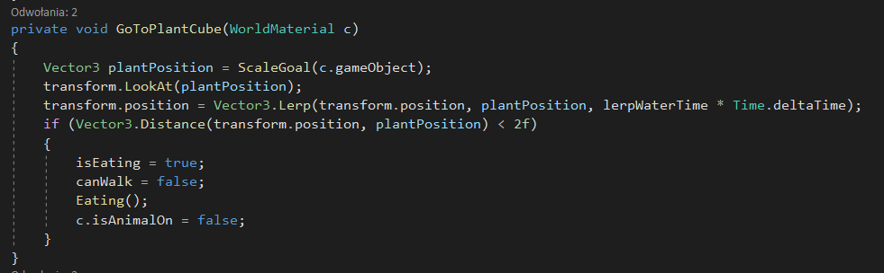

Rysunek . Funkcja GoToPlantCube

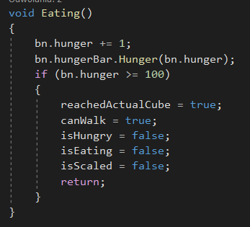

Rysunek . Funkcja Eating

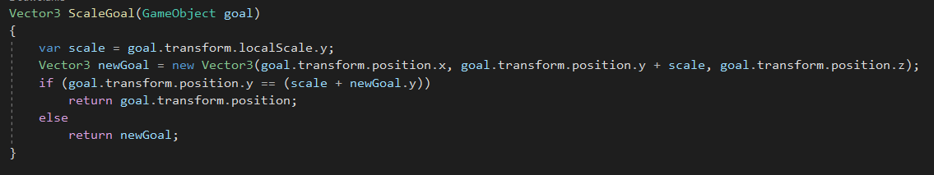

Rysunek . Funkcja ScaleGoal

Innym, bardzo istotnym skryptem jest BasicNeeds. Jest on odpowiedzialny za przechowywanie poziomu głodu oraz wartości chęci napicia się zwierzęcia. Odpowiada on również za to, że z czasem poziom tych podstawowych potrzeb spada. Dla wspomnianej funkcjonalności kluczowe są dwie bardzo proste funkcje, które wywoływane są w Update za pomocą funkcji zwanej InvokeRepeating. Opcja ta przyjmuje trzy zmienne. Pierwsza to nazwa funkcji, która ma zostać wywoływana, druga zmienna to czas w sekundach, od którego ma zostać ona wykonana pierwszy raz a trzecia, oznacza to okres co jaki ma się wykonywać funkcja. W przypadku mojego kodu, opcji tej użyłem dwukrotnie, do wywoływania funkcji, WaterNeed oraz FoodNeed, które odpowiednio, sprawiają, że wraz z upływem ustalonego czasu zwierzęciu spada poziom napojenia oraz najedzenia.

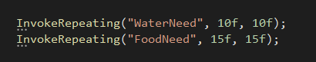

Rysunek . Wywoływanie WaterNeed oraz FoodNeed

Na rysunku numer 53. widać opisane wcześniej funkcje. Widać, że czas, po którym uruchamia się funkcja oraz okres czasu, co jaki funkcja się powtarza jest równy 10 sekund dla WaterNeed oraz 15 sekund dla FoodNeed.

W samych funkcjach FoodNeed oraz WaterNeed nie dzieje się wiele. Jedynymi rzeczami, które są tam wykonywane jest zmniejszanie poziomu napojenia i najedzenia, oraz wysyłanie tych wartości do funkcji hungerBar, oraz HealthBar. Są one odpowiedzialne są za wyświetlanie tych wartości w formie paska, który wypełniony jest, gdy poziom głodu lub napojenia jest maksymalny i spada wraz ze spadkiem ich wartości.

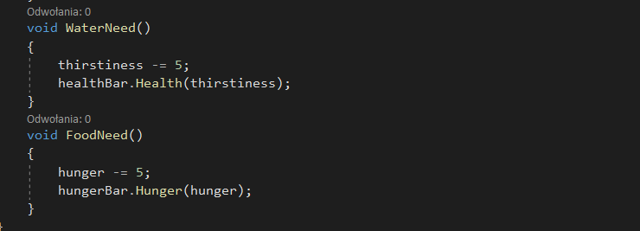

Rysunek . Funkcje WaterNeed oraz FoodNeed

Funkcję HungerBar oraz HealtBar są do siebie bliźniaczo podobne. Odpowiadają one za ustalenie maksymalnej wartości paska oraz wysyłają wartość pobraną z innych funkcji do slidera. Ten jest podpięty do elementu wizualnego, który stale wyświetla się nad zwierzęciem i znajduje się w jego Prefabie.

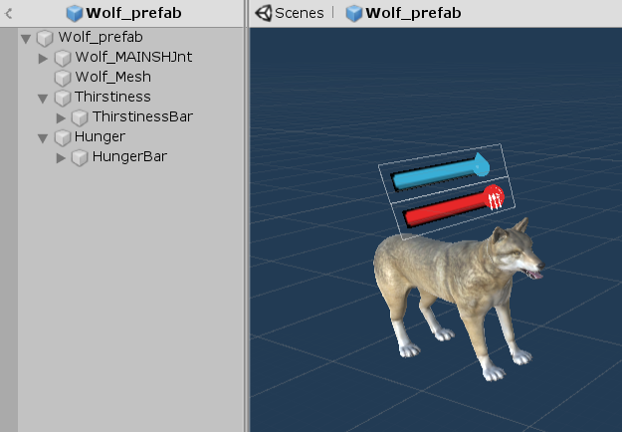

Rysunek . Prefab wilka

Jak widać na rysunku 55. który prezentuje jak prefab wilka, nad zwierzęciem znajdują się dwa paski. Jeden oznacza poziom spragnienia a drugi poziom najedzenia.

Wspomniany przeze mnie slider ustala, w jakim stopniu zapełniony jest pasek. Jeśli wartość wynosi 100 to jest on wypełniony w pełni, a jeśli wartość wynosi 0 to pasek nie jest w ogóle zapełniony. To ta właśnie wartość ustalana jest w funkcjach HealthBar oraz HungerBar, która wysyłana jest do nich z BasicNeeds.

Na rysunkach numer 56 oraz 57 zaprezentuję działanie slidera.

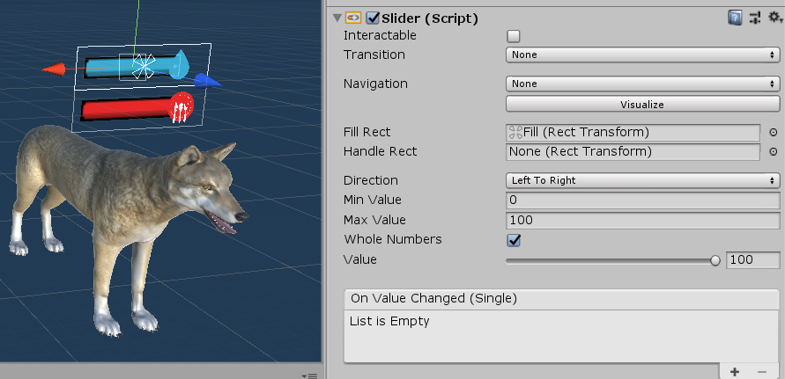

Rysunek . Wartość slidera wynosi 100

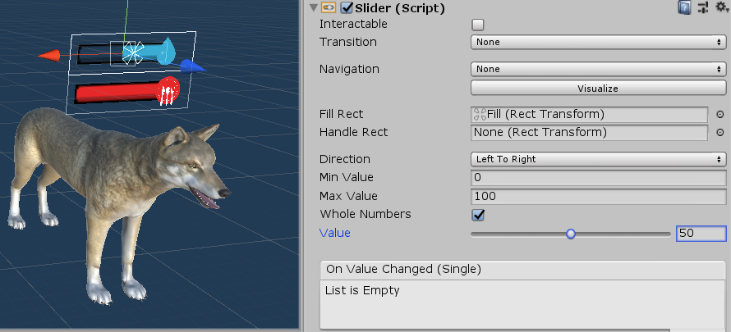

Rysunek . Wartość napojenia wynosi 50, co przedstawione jest na pasku nad zwierzęciem

Na rysunku 58. widnieje kod źródłowy skryptu, który odpowiada za pobranie wartości napojenia i wysłania go do slidera.

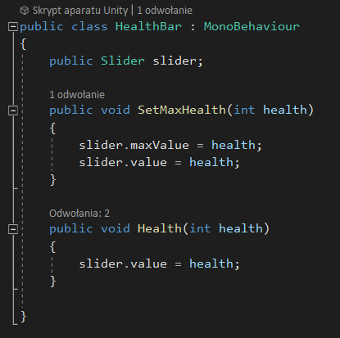

Rysunek . Funkcja HealthBar

Na przedstawionej funkcji jest jeszcze ustalenie wartości maksymalnej oraz minimalnej wartości health, który oznacza poziom napojenia.

# Użytkowanie i testy

W tym rozdziale zostanie opisane, w jaki sposób należy korzystać z aplikacji. Wyszczególnione zostaną wszystkie opcje, których można użyć na danym etapie korzystania z programu oraz podam sugerowany przeze mnie sposób, jak należy z niej korzystać. Dodatkowo opisane zostaną wszystkie testy, jakie zostały przeprowadzane w trakcie projektowania aplikacji.

## Użytkowanie

Korzystanie aplikacji rozpoczyna się od menu głównego (rysunek 59.). W ramach użytkownik ma do wyboru trzy opcje. Wybierając pierwszą rozpocznie rozgrywkę i przejdzie do etapu modelowania świata. Naciśnięcie drugiego przycisku przeniesie użytkownika do panelu, w którym objaśnione jest sterowanie (rysunek 60.). Trzecim przyciskiem jest „Quit”, czyli wyjście z aplikacji.

Gdy mamy do czynienia pierwszy raz z tą aplikacją sugeruje najpierw zapoznać się ze sterowaniem a dopiero potem wybrać opcję „Play”.

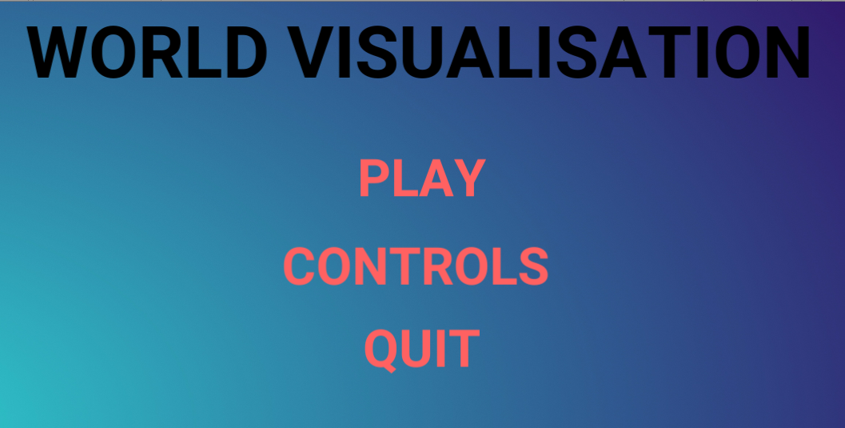

Rysunek . Menu główne programu

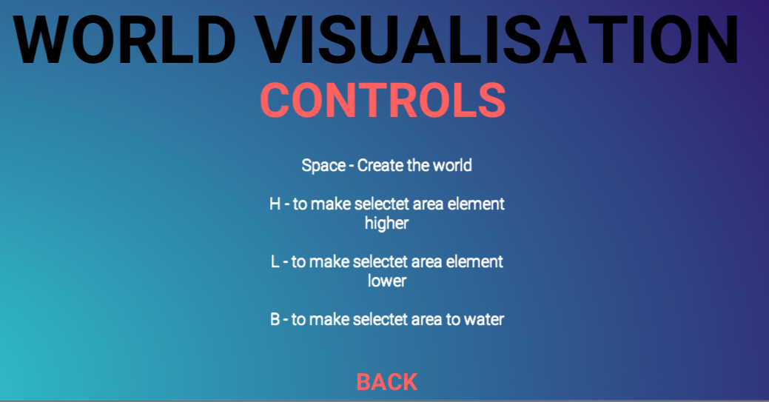

Rysunek . Sterowanie aplikacji

Po wyjściu z menu głównego i rozpoczęciu właściwej rozgrywki użytkownik zostaje przekierowany do świata, w którym może stworzyć własny teren. Gdy już wejdzie do gry, gracz widzi pusty biały panel bazowy i zanim przystąpi to modelowania terenu musi nacisnąć przycisk spacji aby stworzyć podstawę terenu, który będzie mógł dowolnie zmieniać.



Rysunek . Automatycznie stworzona podstawa terenu

Rysunek numer 61 przedstawia podstawę terenu stworzoną za pomocą przycisku „Space” na klawiaturze.

**Modelowanie terenu**

Kiedy użytkownik stworzył już podstawę terenu może zabrać się za jego modelowanie. Aby móc zwiększyć lub zmniejszyć jakiś element świata, musi on w pierwszej kolejności zostać zaznaczony. Zrobić to można na dwa sposoby: ręcznie oraz za pomocą pola zaznaczania. Wszystkie zaznaczone elementy zmieniają swój kolor na czerwony. Barwa ta utrzymuje się do momentu, gdy użytkownik naciśnie przycisk „c”. Taki sam kolor ma element, nad którym znajduje się kursor, jednak w tym przypadku zmiana koloru jest tymczasowa, i zmienia się na swój właściwy kolor, gdy użytkownik myszką przejedzie w inne miejsce.

Zaznaczanie ręczne odbywa się po naciśnięciu na dowolny niezaznaczony element lewym przyciskiem myszy.

Zaznaczenie za pomocą pola zaznaczania odbywa się za pomocą pola, które użytkownik tworzy przyciskając lewy przycisk myszy w jakimś miejscu, i mając go naduszonego zmienia położenie kursora. W tym momencie między punktem początkowym a miejscem, w którym obecnie znajduje się kursor powstaje prostokątny panel. W momencie, gdy gracz puści lewy przycisk myszy, wszystko, co znajduje się w obrębie panelu zostaje zaznaczone.

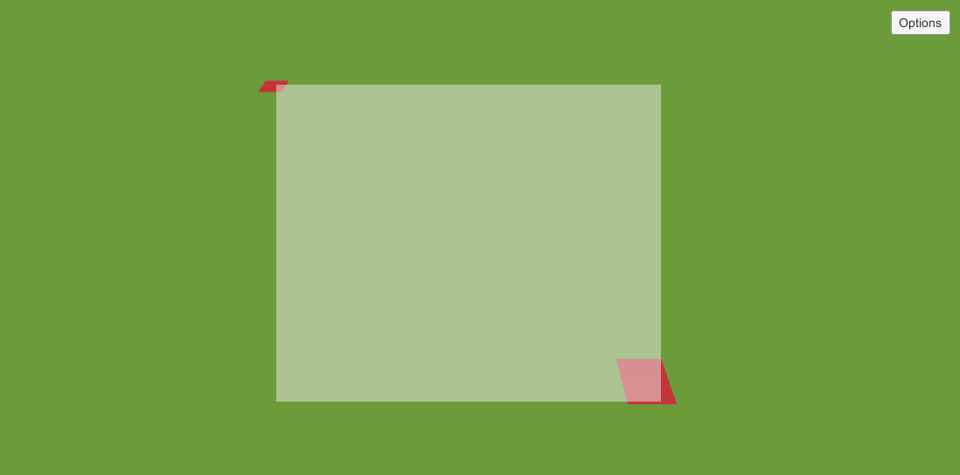

Rysunek . Panel zaznaczania



Rysunek . Elementy zaznaczone z pomocą panelu zaznaczania

Gdy gracz ma już zaznaczony interesujący go teren, może zrobić z nim trzy rzeczy. Pierwszą opcją jest podwyższenie danego tereny, drugą jest obniżenie go a trzecią możliwością jest zamienienie go w wodę.

Jeśli gracz chce zwiększyć teren może zrobić to za pomocą przycisku H na klawiaturze. Gdy się na to zdecyduje, elementy zaznaczone zwiększą się o 0.2 jednostki. Użytkownik może robić to do momentu, gdy nie użyje przycisku do usunięcia zaznaczenia. Jeśli to zrobi teren zmieni swój kolor, oraz nie będzie już mógł go edytować.

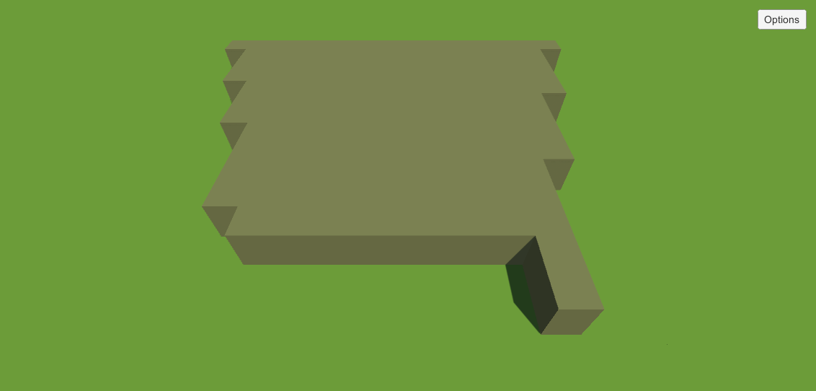

Rysunek . Zwiększony teren

Kolejną rzeczą, którą gracz może zrobić jest zmniejszenie zaznaczonego terenu. Działa to na identycznej zasadzie jak w przypadku zwiększania, jednak aby wysokość terenu została pomniejszona należy użyć przycisku L na klawiaturze. Efekty zmniejszenia terenu zaprezentowane są na rysunku 65.

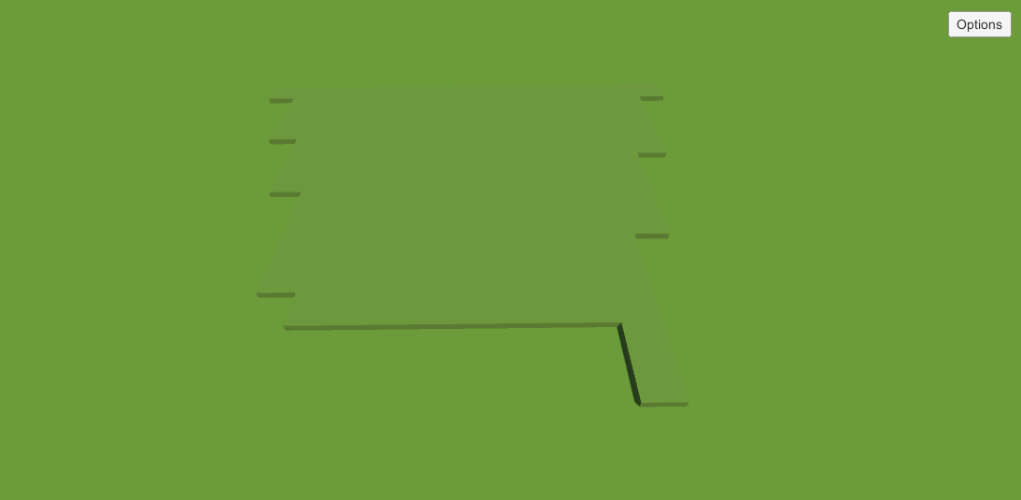

Rysunek . Teren zmniejszony

W przypadku, gdy użytkownik chce stworzyć wodę należy mając zaznaczony teren użyć przycisku B. Jeśli gracz to uczyni, teren zostanie zmniejszony o 0.1 jednostki oraz zmieniony zostanie materiał elementu na wodę. W przypadku tego sugeruję, aby teren, który ma zostać wodą był co najmniej takiej samej wysokości jak elementy wokół niego. Sprawi to, że woda będzie bardziej realistyczna.

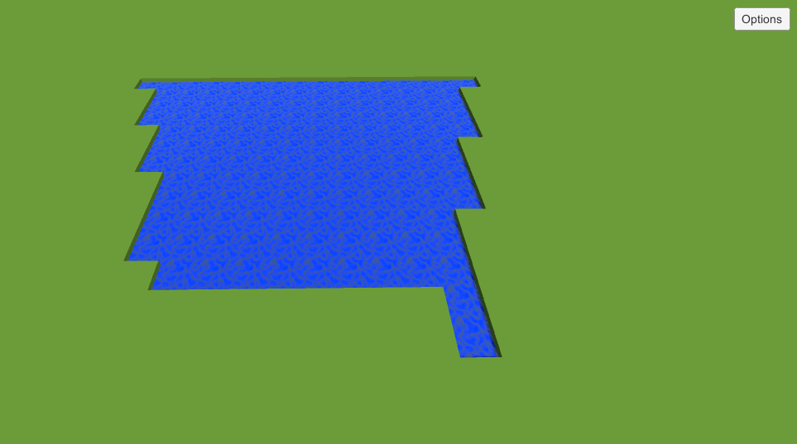

Rysunek . Stworzona woda

W przypadku, gdy użytkownik chce zmienić elementy wody, z powrotem na stały ląd, należy zaznaczyć dany teren, oraz użyć przycisku C. Odpowiada on za usunięcie zaznaczenia, a w przypadku, gdy zaznaczony teren jest wodą sprawia, że zmienia on swój materiał oraz wysokość, na takie jakie ma stały ląd.

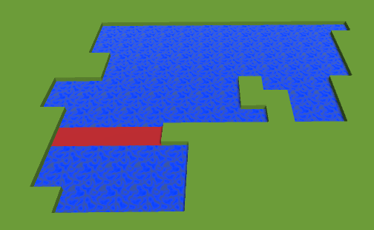

Rysunek . Zaznaczony element wody

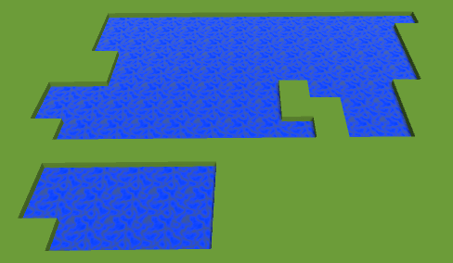

Rysunek . Usunięcie zaznaczenia

Przedstawione opcje dają możliwość, wymodelowania dowolnego terenu.

**Dodawanie flory i fauny**

Gdy użytkownik wymodelował już teren w odpowiedni dla siebie sposób może przystąpić do dodawania roślin oraz zwierząt. Może tego dokonać po przyciśnięciu przycisku Options w prawym górnym rogu. ekranu gry. Po wybraniu tej opcji wyświetli się panel w którym gracz może wybrać co chciałby dodać do stworzonego świata.

Wśród opcji, które użytkownik ma do wyboru są: dodanie zwierzęcia, dodanie drzewa oraz dodanie rośliny, którą jedzą zwierzęta roślinożerne. Po naciśnięciu ostatniej opcji gracz zostanie wysłany do menu głównego aplikacji.

Jeśli gracz chce do świata dodać zwierzę, powinien wybrać opcję „Add animal”. Jeśli to zrobi na to panelu pokażą się wszystkie zwierzęta, które może dodać do swojego świata (rys.61.). Do wyboru ma między innymi królika oraz wilka. Gracz może wybrać zwierzę lewym przyciskiem myszy a następnie dodać je do świata, za pomocą tego samego przycisku, najeżdżając kursorem na interesujące go miejsce.

Gdy użytkownik zechce dodać drzewo powinien wybrać opcję „ Add tree”. Po wybraniu jej zobaczy panel, z możliwymi do dodania opcjami (rys. 62.). Dodawanie trzewa odbywa się w ten sam sposób co w przypadku zwierzęcia. Identycznie wygląda implementacja krzewów, jednak opcją, którą musi wybrać użytkownik jest „Add bush”. Panel z możliwymi do dodania krzewami widać na rysunku 63.

|  |  |  |  |
| --- | --- | --- | --- |
| Rysunek . Panel Options | Rysunek . Add Animal | Rysunek . Add Tree | Rysunek . Add bush |

**Zachowanie zwierząt**

Po dodaniu do świata istota rozpocznie wędrówkę po wygenerowanym terenie. Jeśli, któryś z widniejących nad nim pasków będzie mniejszy niż połowa, to zwierzę rozpocznie poszukiwanie tego, czego mu potrzeba. Do tej pory zwierzak udawał się w dowolne, dostępne dla niego miejsce. Po odnalezieniu upragnionej wody lub jedzenia istota podchodzi do niego i zaspokaja swoją potrzebę.

Zwierzęta zgodnie ze swoją naturą dzielą się na roślinożerne i mięsożerne. Jeśli zwierzę, które żywi się roślinami zostanie dodanie blisko tego, które żywi się mięsem, lub w naturalny sposób zbliżą się do siebie, stworzenie mięsożerne zaatakuje i zje bezbronną ofiarę, nawet jeśli nie jest głodne. Bardzo ważne jest to, że jeśli użytkownik chce, aby dodane przez niego zwierzę miało szansę przeżycia powinien dodać go w okolicy wody. Jeśli tego nie zrobi lub woda będzie zbyt daleko zwierzę umrze z pragnienia. To samo tyczy się dodawanych przez użytkownika roślin. Gdy gracz doda roślinę zbyt daleko by mogło znaleźć je zwierzę lub w ogóle go nie doda, istota w końcu umrze z głodu. Zwierzęta mięsożerne również żywią się roślinami.

**Funkcje roślin**

Nie wszystkie dodane przez użytkownika rośliny pełnią jakąś czynną funkcję. Drzewa w stworzonym świecie pełnią funkcje jedynie ozdobną.

Inaczej sprawa prezentuje się w przypadku krzewów. Pełnią one bardzo ważną funkcję. Są one pożywieniem, dla każdego dodanego zwierzęcia. Wszystkie krzewy posilają zwierzęta w ten sam sposób i różnią się od siebie jedynie wyglądem zewnętrznym.

Sugerowanym sposobem dodawania elementów flory i fauny, jest zrobienie tego w taki sposób, by każde zwierzę miało dostęp do pokarmu oraz wody z każdego miejsca na świecie.

**Ruch kamery**

Innym bardzo ważnym elementem aplikacji jest ruch kamery. Użytkownik może zmienić jej położenie za pomocą przycisków „W” , „S” , „A” , „D” , „Q” oraz „E” na klawiaturze. Pierwsze cztery przyciski odpowiadają odpowiednio za: ruch kamery do przodu, do tyłu w lewo oraz w prawo. Ostatnie dwa zostały zaprogramowane tak, by kamera poruszała się na ukos w lewą stronę w przypadku przycisku „Q” oraz na ukos w prawą stronę w przypadku przycisku „E”.

Zmianę położenia kamery użytkownik może również osiągnąć dzięki scrollowi na myszce. Odpowiednio scrollując do przodu i do tyłu użytkownik może przybliżyć i oddalić oko kamery.

**Szybkość symulacji**

Gdy użytkownik stworzy teren ma możliwość ustawienia szybkości symulacji. Do wyboru ma trzy podstawowe prędkości. Są to: szybka, normalna oraz wolna. Grasz chcąc zmienić aktualną szybkość ( która domyślnie ustawiona jest na normalną), musi w panelu bocznym wybrać opcję „Symulation speed”. Następnie użytkownik staje przed wyborem trzech możliwości, co widać na rysunku 72.



Rysunek . Wybór szybkości symulacji

Jeśli użytkownik wybierze opcję „Fast” to symulacja zostanie przyspieszona dwukrotnie względem normalnej. Po przyciśnięciu „Slow” narzędzie spowolni swoje działanie dwukrotnie.

## Testy

Podczas projektowania aplikacji w Unity testy manualne wykonywane są co chwilę. Dzięki nim można zweryfikować, czy element, który został dodany lub zmieniona została jego funkcjonalność działa zgodnie z założeniami. Dlatego też w tym podrozdziale nie skupie się na testach manualnych, a wydajnościowych.

Ich zadaniem jest sprawdzenie, jak dodanie większej ilości elementów na scenę wpłynie na wydajność gry. Kluczowym elementem, który będę analizował podczas wykonywania testów będzie ilość klatek na sekundę, ponieważ to ta wartość realnie wpływa na to jak płynna działa gra. Można to sprawdzić dzięki dostarczonej przez Unity zakładce „stats”, która między innymi pokazuje jaka jest obecna ilość FPS’ów na scenie.

**Test Pierwszy**

*Założenia testu:*

Generator zostaje uruchomiony a następnie zostaje dodana podstawa terenu. Później sczytana zostaje wartość klatek na sekundę. Kolejny etap testu polega na dodaniu 10,25 oraz 50 zwierząt do świata. Za każdym razem, gdy zostanie dodana założona liczba istot, będzie sprawdzana oraz notowana ilość FPS’ów. Głównym celem testu, jest sprawdzenie jak ilość dodanych zwierząt wpływa na grę, gdy są one na płaskim terenie.

*Przebieg testu:*

Po uruchomieniu oraz dodaniu podstawy terenu liczba FPS wynosi 33.

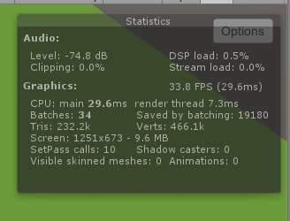

Rysunek . Liczba FPS na początku testu

Pomiar zostaje powtórzony, gdy do świata zostaje dodane 10 zwierząt. Ilość klatek na sekundę spadła do 21 co widać na rysunku 75. Płynność zauważalnie spadła.

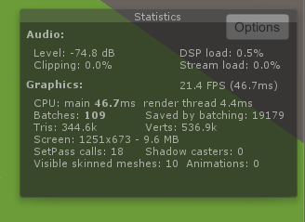

Rysunek . Liczba FPS po dodaniu 10 zwierząt

Gdy na scenę zostaje dodane kolejne 15 zwierząt płynność gry zauważalnie zmalała. Liczba FPS spadła do 14, co jest widoczne na rysunku 76.

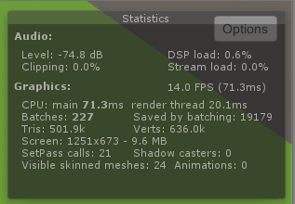

Rysunek . Wartość FPS po dodaniu 25 zwierząt

Po dodaniu 50 zwierząt wartość spadła do około 10 klatek na sekundę (rysunek 77.). Sprawia to, że aplikacja jest bardzo wolna a korzystanie z niej jest bardzo utrudnione.

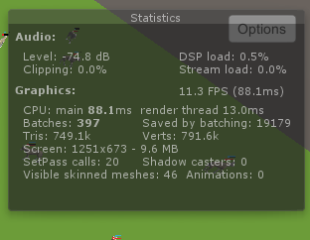

Rysunek . Wartość FPS po dodaniu 50 zwierząt

*Podsumowanie testu:*

Jak widać wraz ze wzrostem ilości dodanych do świata zwierząt wartość FPS zdecydowanie spada. Różnica w tej wartości, między początkiem a końcem to ponad 20. Świadczy to o tym, że ilość zwierząt ma duży wpływ na płynność działania aplikacji, ponieważ gdy już dodane było 50 istot gra zauważalnie zwolniła.

**Test drugi**

*Założenie testu:*

W ramach tego testu sprawdzenie FPS będzie odbywało się również na jego początku, jednak tym razem nie tylko po wygenerowaniu terenu, ale również po jego prowizorycznym umodelowaniu. Następna faza testu będzie sprawdzała jak ilość klatek zmienia się wraz z dodawaniem 10, 25 oraz 50 zwierząt na umodelowany teren.

*Przebieg testu:*

Pierwszym etapem testu jest dodanie panelu podstawowego oraz stworzenie prowizorycznego terenu. Liczba klatek na sekundę wynosi 34 jak widać na rysunku 78.

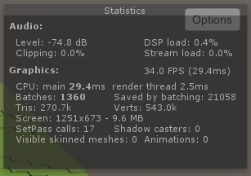

Rysunek . Wartość FPS po wymodelowaniu terenu

Po dodaniu 10 takich samych zwierząt pomiar został powtórzony i tym razem liczba FPS zmalała do 22. Płynność aplikacji nieznacznie zmalała.

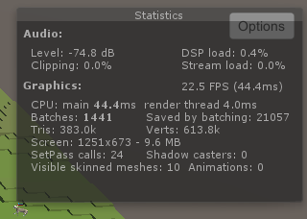

Rysunek . Wartość FPS po dodaniu 10 zwierząt na wymodelowany teren

Po dodaniu kolejnych 15 zwierząt liczba klatek na sekundę zmalała do 15. Wartość ta ma realny wpływ na płynność aplikacji, która spadła. Narzędzie wciąż jest jednak całkiem płynne i da radę z niego korzystać.

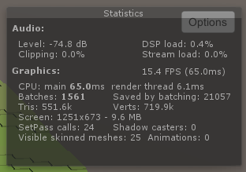

Rysunek . Wartość FPS po dodaniu 25 zwierząt na wymodelowany teren

Gdy w świecie znalazło się 50 zwierząt pomiar FPS wskazał liczbę 9. W tym przypadku gra działa strasznie wolno a poruszanie kamerą działa bardzo powoli. Narzędzie jest bardzo trudne do użytkowania.

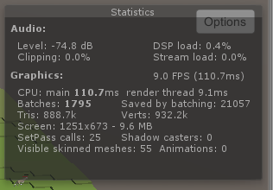

Rysunek . Wartość FPS po dodaniu 50 zwierząt na wymodelowany teren

*Podsumowanie testu:*

Liczba klatek na sekundę zmniejszała się za każdym razem, gdy do świata została dodana kolejna partia zwierząt. Jednak należy wspomnieć, że działo się to bardzo podobnie jak w przypadku gdy teren był płaski. Wniosek tego testu jest taki, że wysokość terenu nie ma wpływu na ilość klatek na sekundę.

**Test trzeci**

*Założenia testu:*

Test ten ma za zadanie sprawdzić jak na ilość FPS mają wpływ dodawane do świata drzewa. Test będzie odbywał się na płaskim niewymodelowanym terenie. Pomiar ilości klatek na sekundę zostanie zrobiony trzykrotnie. Pierwszy raz będzie miał miejsce na początku, drugi po dodaniu 250 drzew drugi, gdy na świecie będzie znajdowało się 500 drzew a trzeci, gdy będzie ich 1000.

*Przebieg testu:*

Po dodaniu panelu podstawowego ilość klatek na sekundę wynosiła 35.

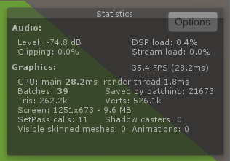

Rysunek . Wartość FPS po wygenerowaniu panelu podstawowego

Następnie pomiar został wykonany, gdy na świecie było 250 drzew. Liczby, które znajdują się w okienku „statistics” wskazują na to, że wydajność gry praktycznie w ogóle nie zmalała.

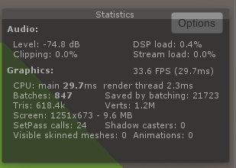

Rysunek . Wartość FPS po dodaniu 250 drzew

Następny pomiar FPS miał miejsce, gdy liczba drzew na scenie wynosiła 500. Wartość klatek na sekundę zmalała o 2 w porównaniu do tego, co było, gdy ilość roślin wynosiła 250. Narzędzie pozostaje jednak tak samo płynne, jak podczas pierwszego pomiaru.

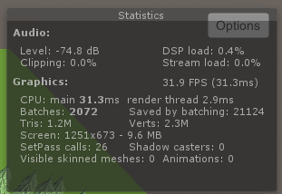

Rysunek . Wartość FPS po dodaniu 500 drzew

Ostatnie sprawdzenie statystyk odbyło się po dodaniu 1000 drzew. Jak widać liczba FPS spadła do 29. Taka liczba nie jednak znacznego wpływu na spadek płynności aplikacji.

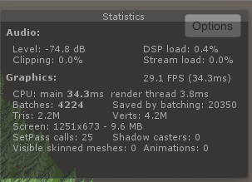

Rysunek . Wartość FPS po dodaniu 1000 drzew

*Podsumowanie testu:*

Wykonany test miał za zadanie sprawdzić jak dodanie dużej ilości drzew wpłynie na wydajność programu. Wyniki poszczególnych pomiarów wskazują, że występował spadek ilości FPS pomiędzy danymi sprawdzeniami, ale nie był on aż tak znaczący, jak w przypadku dodawania zwierząt. Nawet bardzo duża ilość drzew nie wpływa w znaczący sposób na wydajność narzędzia.

**Test czwarty**

*Założenia testu:*

Test ten ma za zadanie sprawdzić jak zmienia się liczba klatek na sekundę na scenie po dodaniu 250, 500 oraz 1000 drzew na prowizorycznie wymodelowany teren. Pomiar ilości FPS będzie odbywał się po dodaniu poszczególnej ilości roślin a wynik pomiaru zostanie zapisany.

*Przebieg testu:*

Pierwsze sprawdzenie odbywa się po wygenerowaniu oraz wymodelowaniu terenu. Liczba klatek na sekundę wynosi 33.

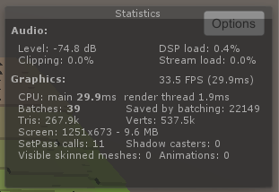

Rysunek . Wartość FPS po wymodelowaniu terenu

Kolejny pomiar ma miejsce po dodaniu 250 drzew. Jak widać liczba FPS jest większa niż w przypadku, gdy na scenie był sam wygenerowany teren. Jednak cyfra ta zmienia się z sekundy na sekundę i zawszę oscyluje w granicy 35 FPS, dlatego też można stwierdzić, że dodanie 250 drzew w żadnym stopniu nie wpłynęło na wydajność.

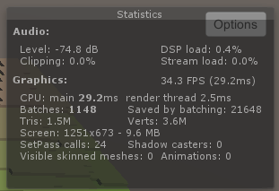

Rysunek . Wartość FPD po dodaniu 250 drzew na wymodelowany teren

Gdy do świata zostało dodane koleje 250 drzew liczba FPS nieznacznie spadła do 30. Taka liczba drzew ma już realny wpływ na ilość klatek, jednak płynność działania narzędzia pozostaje wciąż niezmiennie dobra.

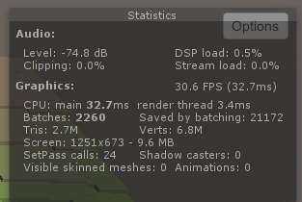

Rysunek . Wartość FPS po dodaniu 500 drzew na wymodelowany teren

Kolejny pomiar ma miejsce, gdy na scenie jest już 1000 drzew. Jak widać, liczba klatek na sekundę zmalała do 28. Nie ma to jednak ogromnego wpływu na realną płynność aplikacji.

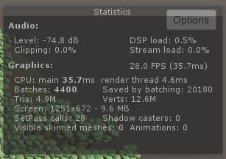

Rysunek . Wartość FPS po dodaniu 1000 drzew na wymodelowany teren

**Podsumowanie testów**

Wszystkie przeprowadzone testy miały za zadanie sprawdzić jak w różnych warunkach będzie prezentowała się ilość klatek na sekundę narzędzia. Pokazały one to, że dodanie większej ilości obiektów ma wpływ na ilość FPS a co za tym idzie na jakość korzystania z aplikacji. Największy wpływ na wydajność mają zwierzęta. Po dodaniu 50 istot wydajność aplikacji na tyle spada, że staje się ona praktycznie nieużywalna. Jeśli jednak na wygenerowanym świecie znajdzie się nawet 1000 drzew wartość FPS spadnie jedynie w niewielkim stopniu, ale narzędzie będzie nadal chodziło płynnie

Inną rzeczą, którą sprawdziłem w ramach przeprowadzonych testów jest to, jak na wydajność wpływa fakt, czy teren, do którego dodaje się elementy flory lub fauny jest umodelowany, czy nie. Wyniki pomiarów pokazują, że nie ma to praktycznie żadnego wpływu na jakość działania aplikacji. To, czy teren jest umodelowany, czy nie, nie ma realnego wpływu na wydajność narzędzia.

# Podsumowanie

Opisana w tej pracy aplikacja jest prostym i nieskomplikowanym w obsłudze generatorem terenu, który umożliwia sprawdzenie, jak na stworzonym terenie radzą sobie niektóre zwierzęta. Może ona ułatwić pracę architektom czy programistom, którzy wykorzystają stworzony teren do swojej gry. Głównym założeniem, jakie miałem podczas projektowania tej aplikacji była prostota w obsłudze i w miarę rozbudowany system modelowania terenu. Chciałem, też aby zachowanie dodanych zwierząt było jak najbardziej naturalne.

Aspektem, który udało mi się zrealizować jest to, że program jest prosty w obsłudze. Modelowanie terenu jest bardzo intuicyjne a dodawanie elementów flory i fauny wymaga uruchomienia prostego menu bocznego oraz wybrania interesującej nas rzeczy i dodania go do świata. Są to elementy, z których jestem usatysfakcjonowany i których efekt końcowy jest dla mnie zadowalający. Chciałbym również wspomnieć o tym, co nie poszło tak jak bym sobie tego zażyczył.

Podstawowym elementem, z którego nie jestem w pełni zadowolony są wyniki testów wydajnościowych. Powinny być one nieco lepsze biorąc pod uwagę to jak nieduża jest to gra. Należy jednak pamiętać, że jest to element, który wciąż można naprawić, zmieniając nieco kod źródłowy.

Inną rzeczą, która mogła zostać zrealizowana lepiej jest zachowanie zwierząt. Nie jest łatwo odwzorować naturalne zachowanie istot żyjących, które przecież mają swoją własną inteligencję i podejmują działania bazując na swoich wcześniejszych doświadczeniach, ale uważam, że mógłbym dodać jeszcze parę elementów, które sprawiłyby, że zachowanie zwierząt wydawałoby się bardziej realistyczne.

Biorąc pod uwagę, że wszystkie elementy, z których nie jestem w zadowolony są w pełni do ulepszenia uważam, że aplikacja jest naprawdę bardzo rozwojowa i ma w sobie ogromny potencjał. Na rynku brakuje tak prostego narzędzia do generowania terenu a po usprawnieniu mojego projektu i dodaniu paru elementów aplikacja mogłaby zostać bardzo ciepło przyjęta na rynku.

Mówiąc o ogromnym potencjale generatora mam również na myśli możliwość rozwinięcia go w różne strony. Po dodaniu większej ilości zwierząt, ulepszeniu ich zachowania aplikacja mogłaby stać się grą do tworzenia własnego safari lub parku krajobrazowego. Innym pomysłem na rozwój projektu jest możliwość dodawania różnego rodzaju budynków, co mogłoby posłużyć jako narzędzie do projektowania miast lub po prostu tego typu gra.

# SPIS RYSUNKÓW

Rysunek 1. Menu narzędzia World Machine 5

Rysunek 2 Okno ustawień programu World Machine 6

Rysunek 3 Opcje terenu 6

Rysunek 4 Dodanie tekstury śniegu 7

Rysunek 5. Widok 3D utworzonego terenu 7

Rysunek 6. Ekran powitalny programu Instant Terra 9

Rysunek 7 Modelowanie terenu. 10

Rysunek 8. Motyw kolorystyczny księżyc 11

Rysunek 9. Dodawanie wody oraz ustalanie strony padania światła 11

Rysunek 10. Podstawowy widok sceny w Unity 13

Rysunek 11. Sceny przedstawiające menu oraz dwa poziomy, które są kolejno ponumerowane. 14

Rysunek 12. Przykładowe skrypty 14

Rysunek 13. Fragment skryptu BallMovement 15

Rysunek 14. Dodany do sceny GameObject o nazwie Human 16

Rysunek 15. Podgląd cech i funkcjonalności GameObjectu o nazwie Human 16

Rysunek 16. Obiekt "Main Camera" w głównej hierarchii projektu 17

Rysunek 17. Widok sceny z różnych okien 18

Rysunek 18 Menu główne aplikacji 19

Rysunek 19 Menu główne z okna "Scene" 19

Rysunek 20. Opcja "Controls" w menu głównym 20

Rysunek 21. Podstawa, na której tworzony będzie teren 21

Rysunek 22. Na białym panelu powstaje trawa 21

Rysunek 23. Widok na scenę drugą wraz z zaznaczoną kamerą 22

Rysunek 24. Skrypty, znajdujące się w aplikacji 22

Rysunek 25. Sześciany, które tworzą panel podstawowy 23

Rysunek 26. Zielony element imitujący trawę na panelu podstawowym 24

Rysunek 27. Panel boczny 25

Rysunek 28. Panel z roślinami 26

Rysunek 29. Panel z drzewami 26

Rysunek 30. Panel ze zwierzętami 26

Rysunek 31. Elementy świata na panelu podstawowym 27

Rysunek 32. Kamera na początku aplikacji 28

Rysunek 33. Maksymalne przybliżenie kamery widziane od boku 28

Rysunek 34. Prefaby w projekcie World Visualisation 29

Rysunek 35. GameObject o nazwie WholeGround 30

Rysunek 36. Funkcja GroundScal w skrypcie BlockManager 30

Rysunek 37. Listy marked oraz created 31

Rysunek 38. Funkcja CreatungGround w skrypcie SingleGround 31

Rysunek 39. Funkcja Update w skrypcie SingleGround 32

Rysunek 40. Funkcja GroundCreated w skrypcie GroundCreating 32

Rysunek 41. Zmiana koloru zaznaczonych elementów 33

Rysunek 42 Usuwanie elementów zaznaczonych 33

Rysunek 43. Pole zaznaczania 34

Rysunek 44. Elementy umożliwiające poszukiwanie zwierzęcia 35

Rysunek 45. Fragment funkcji SearhCubes 35

Rysunek 46 Funkcja FindClosestElement 36

Rysunek 47. Funkcja SearchSpecificCube 36

Rysunek 48. Funkcja SetNewCube 37

Rysunek 49 GoToWaterCube 38

Rysunek 50. Funkcja GoToPlantCube 39

Rysunek 51. Funkcja Eating 39

Rysunek 52. Funkcja ScaleGoal 39

Rysunek 53. Wywoływanie WaterNeed oraz FoodNeed 40

Rysunek 54. Funkcje WaterNeed oraz FoodNeed 40

Rysunek 55. Prefab wilka 41

Rysunek 56. Wartość slidera wynosi 100 41

Rysunek 57. Wartość napojenia wynosi 50, co przedstawione jest na pasku nad zwierzęciem 42

Rysunek 58. Funkcja HealthBar 42

Rysunek 59. Menu główne programu 43

Rysunek 60. Sterowanie aplikacji 44

Rysunek 61. Automatycznie stworzona podstawa terenu 44

Rysunek 62. Panel zaznaczania 45

Rysunek 63. Elementy zaznaczone z pomocą panelu zaznaczania 46

Rysunek 64. Zwiększony teren 46

Rysunek 65. Teren zmniejszony 47

Rysunek 66. Stworzona woda 47

Rysunek 67. Zaznaczony element wody 48

Rysunek 68. Usunięcie zaznaczenia 48

Rysunek 69. Panel Options 49

Rysunek 70. Add Animal 49

Rysunek 71. Add Tree 49

Rysunek 72. Add bush 49

Rysunek 73. Wybór szybkości symulacji 51

Rysunek 74. Liczba FPS na początku testu 52

Rysunek 75. Liczba FPS po dodaniu 10 zwierząt 53

Rysunek 76. Wartość FPS po dodaniu 25 zwierząt 53

Rysunek 77. Wartość FPS po dodaniu 50 zwierząt 54

Rysunek 78. Wartość FPS po wymodelowaniu terenu 55

Rysunek 79. Wartość FPS po dodaniu 10 zwierząt na wymodelowany teren 55

Rysunek 80. Wartość FPS po dodaniu 25 zwierząt na wymodelowany teren 56

Rysunek 81. Wartość FPS po dodaniu 50 zwierząt na wymodelowany teren 56

Rysunek 82. Wartość FPS po wygenerowaniu panelu podstawowego 57

Rysunek 83. Wartość FPS po dodaniu 250 drzew 57

Rysunek 84. Wartość FPS po dodaniu 500 drzew 58

Rysunek 85. Wartość FPS po dodaniu 1000 drzew 58

Rysunek 86. Wartość FPS po wymodelowaniu terenu 59

Rysunek 87. Wartość FPD po dodaniu 250 drzew na wymodelowany teren 59

Rysunek 88. Wartość FPS po dodaniu 500 drzew na wymodelowany teren 60

Rysunek 89. Wartość FPS po dodaniu 1000 drzew na wymodelowany teren 60